DAFTAR PUSTAKA
Adinawan, M. Cholik. (2016). Matematika untuk SMP/MTs Kelas VII Semester 1. Erlangga. Jakarta.
Anderha, R. R., & Maskar, S. (2021). Pengaruh Kemampuan Numerasi dalam Menyelesaikan Masalah Matematika terhadap Prestasi Belajar Mahasiswa Pendidikan Matematika. Jurnal Ilmiah Matematika Realistik.
Fimansyah, D. (2015). Pengaruh Strategi Pembelajaran dan Minat Belajar terhadap Hasil Belajar Matematika. Judika (Jurnal Pendidikan UNSIKA).
Fitriani, R. N., & Pujiastuti, H. (2021). Pengaruh Self-Efficacy terhadap Hasil Belajar Matematika. Jurnal Cendekia: Jurnal Pendidikan Matematika.
Husna, R., & Budiman, B. (2018). Pengaruh Self efficacy terhadap Hasil Belajar Matematika Siswa di Kelas X SMK SMTI Banda Aceh. Jurnal Ilmiah Mahasiswa Pendidikan Matematika.
Jatisunda, M. G. (2017). Hubungan Self-Efficacy Siswa SMP dengan Kemampuan Pemecahan Masalah Matematis. Jurnal THEOREMS (The Original Research of Mathematics).
Kurniawan, A. S., & Prastowo, P. (2017). Antusiasme Belajar Siswa Kelas X Ilmu Pengetahuan Bahasa pada Lintas Minat Biologi di MAN 2 Model Medan. Jurnal Pelita Pendidikan.
Noer, S. H. (2012). Self efficacy Mahasiswa terhadap Matematika. Makalah Pada Seminar Nasional Matematika Dan Pendidikan Matematika.
Nurdin, H. (2012). Penerapan Metode Tutor Sebaya pada Mata Pelajaran Kimia untuk Meningkatkan Self-Efficacy Siswa Kelas XII Pertanian SMKN 1 Watang Pulu Sidrap. Chemica: Jurnal Ilmiah Kimia Dan Pendidikan Kimia.
Riduwan, M. B. A. (2007). Skala Pengukuran Variabel-Variabel Penelitian. Alf. Bandung.
Salmina, M., & Adyansyah, F. (2017). Analisis Kualitas Soal Ujian Matematika Semester Genap Kelas XI SMA Inshafuddin Kota Banda Aceh. Numeracy.
Septhina, A. A. (2016). Analisis Pengaruh Likuiditas Terhadap Kinerja Keuangan

Yunianti, E., Jaeng, M., & Mustamin, M. (2016). Pengaruh Model Pembelajaran dan Self-Efficacy terhadap Hasil Belajar Matematika Siswa SMA Negeri 1 Parigi. Mitra Sains.
pada Perusahaan Food and Beverages yang terdaftar di Bursa Efek Indonesia Periode 2012-2014. Universitas Muhammadiyah Surakarta.
Slameto. (2018). Belajar dan Faktor-Faktor yang Mempengaruhi. PT Rineka Cipta.
Subaidi, A. (2016). Self-Efficacy Siswa dalam Pemecahan Masalah Matematika. Sigma.
Sugiyono. (2017). Statistik untuk Penelitian. Alfabeta, Jakarta.
Susongko, P. (2017). Penilaian Hasil Belajar, Universitas Panacasakti Tegal, Tegal.
Usman, H., & Akbar, P. S. (2017). Pengantar Statistika (2nd ed.). PT Bumi Aksara.
Wibowo, A. (2017). Pengaruh Pendekatan Pembelajaran Matematika Realistik dan Saintifik terhadap Prestasi Belajar, Kemampuan Penalaran Matematis dan Minat Belajar. Jurnal Riset Pendidikan Matematika, Yogyakarta.
Winataputra, U. S., Delfi, R., Pannen, P., & Mustafa, D. (2014). Hakikat Belajar dan Pembelajaran. Universitas Terbuka, Jakarta.

LAMPIRANLAMPIRAN

Lampiran 1. Daftar Nama dan Kode Peserta Didik Kelas Sampel
DAFTAR NAMA PESERTA DIDIK KELAS SAMPEL
Kelas VII A MTs Miftahul Huda Kalipucang
No. | Kode | Nama Lengkap Peserta didik
1 | H1-001 | ADJI MUKHAMAD RIDHO
2 | H1-002 | AHMAD AGUS NURUL WAFA
3 | H1-003 | AKMAL KHIZBUL KHOFI
4 | H1-004 | ALVIAN FAIZ PRADAFFA
5 | H1-005 | ANANDA SRI WAHYUNI
6 | H1-006 | ARBI DWI YULIAWAN
7 | H1-007 | ARFIANI BULIANDIRA
8 | H1-008 | ARSYAD HABIB CHAMDANI
9 | H1-009 | DINAR MAULIDA
10 | H1-010 | GISHA NUR KHAFIFA
11 | H1-011 | HAIDAR FATHIN AZZAM
12 | H1-012 | IDHAM ARDIANSYAH
13 | H1-013 | INDAH RENITA AGUSTINA
14 | H1-014 | INTAN NUR JANAH
15 | H1-015 | JESIKA SALSABILA
16 | H1-016 | JHASMINB VALENFIA TASYA
17 | H1-017 | KRISNA MUHAMAD FAIZAL
18 | H1-018 | LEIYSA RAMADHANI FITRI
19 | H1-019 | M. AQIL
20 | H1-020 | M. MISBAKHUL ANAM
21 | H1-021 | M. NOVAL DWI SAPUTRA
22 | H1-022 | M. ZAHRON ALWI
23 | H1-023 | MUHAMAD REVAN
24 | H1-024 | MUHAMMAD KHAERUL ALFAJRI
25 | H1-025 | MUHAMMAD VIAN NUGROHO
26 | H1-026 | MUTIARA FIRZANATI
27 | H1-027 | MUTIARA ZAHRA
28 | H1-028 | NAYANG ARSYFA YUNA
29 | H1-029 | RENDI HIKMAH MAULANA
30 | H1-030 | SAMIUL ARDI MAULANA
31 | H1-031 | SEPTI ADINDA RAMADHANI
32 | H1-032 | SITI NUR HIKMAH
33 | H1-033 | SYIFA AULIA HAFIDZ

DAFTAR NAMA PESERTA DIDIK KELAS SAMPEL
Kelas VII B MTs Miftahul Huda Kalipucang
No. | Kode | Nama Lengkap Peserta didik
1 | H2-001 | ACHMAD ADILLA AL GHIFARI
2 | H2-002 | AHMAD RAZZAQ ZUHRIL ANAM
3 | H2-003 | AHMAD SOBIRIN
4 | H2-004 | AINUR RAFI MAHBUBI
5 | H2-005 | AKSAL GILANG ROMADON
6 | H2-006 | AMBARWATI
7 | H2-007 | ANJANI DEWI MAHARANI
8 | H2-008 | ARYA MANDALA SAPUTRA
9 | H2-009 | ASRORI
10 | H2-010 | ATIKA SARI
11 | H2-011 | BAMBANG SUPRIYADI
12 | H2-012 | CHIKA MAULIDINA AZZAHRA
13 | H2-013 | CINTA MAURELIA ANANDITA PUTRI
14 | H2-014 | DIMAS FAJAR RAMADHAN
15 | H2-015 | AGZHA CHANDRA GUSTYAN
16 | H2-016 | FAISAL ADITIA
17 | H2-017 | IDRIS
18 | H2-018 | INTAN KOMRIYATUN
19 | H2-019 | KAMELIA AZKA INDRA AKHMADI
20 | H2-020 | M. RIZKI ROMADHON
21 | H2-021 | MOHAMAD YUDHA PRATAMA
22 | H2-022 | MUHAMAD ZIDAN
23 | H2-023 | MUHAMMAD ILHAM
24 | H2-024 | MUSTIKATUN NISA FEVRIYANI
25 | H2-025 | NAIMATUL FARKHAENI
26 | H2-026 | NURLAELA KRISDIANI
27 | H2-027 | QUWIN AMELIA
28 | H2-028 | RAFFA ALIF MUSSAQI
29 | H2-029 | RAMA AKBAR SETIANTO
30 | H2-030 | SABILAH
31 | H2-031 | UMAYA SALSABILAH
32 | H2-032 | YOGI SETIO
33 | H2-033 | ZAHRA AZATI NAJWA RAHMADANI

Lampiran 2. Daftar Nilai Ulangan Harian Materi Persamaan Linear Satu Variabel Kelas Sampel
No. | Kode | UH | No. | Kode | UH
1 | H1-001 | 58 | 1 | H2-001 | 70
2 | H1-002 | 60 | 2 | H2-002 | 60
3 | H1-003 | 62 | 3 | H2-003 | 66
4 | H1-004 | 58 | 4 | H2-004 | 64
5 | H1-005 | 64 | 5 | H2-005 | 62
6 | H1-006 | 66 | 6 | H2-006 | 70
7 | H1-007 | 58 | 7 | H2-007 | 62
8 | H1-008 | 68 | 8 | H2-008 | 62
9 | H1-009 | 64 | 9 | H2-009 | 66
10 | H1-010 | 68 | 10 | H2-010 | 64
11 | H1-011 | 58 | 11 | H2-011 | 60
12 | H1-012 | 64 | 12 | H2-012 | 64
13 | H1-013 | 64 | 13 | H2-013 | 68
14 | H1-014 | 58 | 14 | H2-014 | 66
15 | H1-015 | 58 | 15 | H2-015 | 64
16 | H1-016 | 60 | 16 | H2-016 | 64
17 | H1-017 | 60 | 17 | H2-017 | 62
18 | H1-018 | 66 | 18 | H2-018 | 62
19 | H1-019 | 58 | 19 | H2-019 | 60
20 | H1-020 | 66 | 20 | H2-020 | 66
21 | H1-021 | 70 | 21 | H2-021 | 68
22 | H1-022 | 64 | 22 | H2-022 | 68
23 | H1-023 | 60 | 23 | H2-023 | 66
24 | H1-024 | 60 | 24 | H2-024 | 64
25 | H1-025 | 70 | 25 | H2-025 | 62
26 | H1-026 | 70 | 26 | H2-026 | 68
27 | H1-027 | 62 | 27 | H2-027 | 66
28 | H1-028 | 68 | 28 | H2-028 | 62
29 | H1-029 | 62 | 29 | H2-029 | 70
30 | H1-030 | 68 | 30 | H2-030 | 68
31 | H1-031 | 66 | 31 | H2-031 | 70
32 | H1-032 | 60 | 32 | H2-032 | 66
33 | H1-033 | 64 | 33 | H2-033 | 62

Lampiran 3. Tabel Uji Normalitas Prasyarat Hipotesis
Tabel Uji Normalisasi Kolmogorov-Smirnov Self efficacy (Keyakinan Seseorang) terhadap Hasil Belajar Matematika
i | x_{i} | f | f_{Kom} | S(x)=(f_{Kom}/∑f) | $$Z=\frac{x_{i}-\overline{x}}{S}$$ | Z_{tabel} | $$D=Z_{tabel}-S(x)$$ | |D|
1 | -2,454940 | 2 | 2 | 0,030303 | -1,851125 | 0,032076 | 0,001773 | 0,001773
2 | -2,203070 | 1 | 3 | 0,045455 | -1,661205 | 0,048336 | 0,002882 | 0,002882
3 | -1,872230 | 1 | 4 | 0,060606 | -1,411738 | 0,079014 | 0,018408 | 0,018408
4 | -1,620360 | 3 | 7 | 0,106061 | -1,221818 | 0,110888 | 0,004828 | 0,004828
5 | -1,368480 | 6 | 13 | 0,196970 | -1,031890 | 0,151062 | -0,045908 | 0,045908
6 | -1,037650 | 4 | 17 | 0,257576 | -0,782430 | 0,216981 | -0,040595 | 0,040595
7 | -0,958680 | 1 | 18 | 0,272727 | -0,722884 | 0,234876 | -0,037852 | 0,037852
8 | -0,785770 | 2 | 20 | 0,303030 | -0,592503 | 0,276757 | -0,026273 | 0,026273
9 | -0,706810 | 1 | 21 | 0,318182 | -0,532964 | 0,297029 | -0,021152 | 0,021152
10 | -0,533900 | 7 | 28 | 0,424242 | -0,402582 | 0,343628 | -0,080615 | 0,080615
11 | -0,454940 | 3 | 31 | 0,469697 | -0,343043 | 0,365783 | -0,103914 | 0,103914
12 | -0,375980 | 1 | 32 | 0,484848 | -0,283504 | 0,388395 | -0,096453 | 0,096453
13 | -0,203070 | 4 | 36 | 0,545455 | -0,153123 | 0,439151 | -0,106304 | 0,106304
14 | 0,048810 | 4 | 40 | 0,606061 | 0,036805 | 0,514680 | -0,091381 | 0,091381
15 | 0,300680 | 1 | 41 | 0,621212 | 0,226725 | 0,589681 | -0,031531 | 0,031531
16 | 0,458610 | 4 | 45 | 0,681818 | 0,345811 | 0,635257 | -0,046561 | 0,046561
17 | 0,789440 | 1 | 46 | 0,696970 | 0,595270 | 0,724168 | 0,027199 | 0,027199
18 | 0,883390 | 7 | 53 | 0,803030 | 0,666112 | 0,747330 | -0,055700 | 0,055700
19 | 1,041320 | 1 | 54 | 0,818182 | 0,785198 | 0,783831 | -0,034351 | 0,034351
20 | 1,372150 | 2 | 56 | 0,848485 | 1,034657 | 0,849585 | 0,001101 | 0,001101
21 | 1,466100 | 1 | 57 | 0,863636 | 1,105499 | 0,865528 | 0,001892 | 0,001892
22 | 1,717970 | 1 | 58 | 0,878788 | 1,295419 | 0,902412 | 0,023624 | 0,023624
23 | 2,300680 | 6 | 64 | 0,969697 | 1,734807 | 0,958612 | -0,011085 | 0,011085
24 | 2,537570 | 1 | 65 | 0,984848 | 1,913431 | 0,972154 | -0,012695 | 0,012695
25 | 3,120280 | 1 | 66 | 1,000000 | 2,352818 | 0,990684 | -0,009316 | 0,009316
$$\overline{x}$$ | 0,0000000000000004373606
S | 1,326182
D_{max} | 0,106304
K | 0,166174
Untuk n = 66, α = 5% diperoleh K_{tabel} = 0,166174, karena D_{Max}< K. maka H₀ diterima. Artinya sampel berasal dari populasi yang berdistribusi normal.

Lampiran 4. Perhitungan Uji Normalitas Prasyarat Hipotesis
Perhitungan Uji Normalisasi Kolmogorov-Smirnov Self efficacy (Keyakinan Seseorang) terhadap Hasil Belajar Matematika
H₀ : Frekuensi observasi = teoritis (normal)
H_{a} : Frekuensi observasi ≠ teoretis (tidak normal)
Akan diuji dengan taraf signifikansi sebesar 5%
Contoh perhitungan data no. 15
Diketahui :
f_{Kom} = 41 x_{i} = 0,300680 S_{i}² = 1,326188181
∑f = 66 $\overline{x}=0,0000000000000004373606$ Z_{tabel} = 0,589681
Langkah – langkah analisis :
- Menghitung S(x)
$$S\left(x\right)= \frac{Frekuensi Komulatif}{Jumlah Frekuensi}$$
$$S\left(x\right)= \frac{41}{66}$$
$$S\left(x\right)=0,621212$$
- Menghitung Z_{hitung}
$$Z= \frac{x_{i}-\overline{x}}{{S_{i}}^{2}}$$
$$Z= \frac{0,300680-0,0000000000000004373606}{1,326188181}$$
$$Z= 0,226725$$
- Menghitung Nilai D
$$D=Z_{tabel}-S(x)$$
$$D= 0,589681-0,621212$$
$$D=-0,031531$$

- Daerah Kriteria
H0 ditolak jika D > K (sampel tidak berdistribusi normal)
H0 diterima jika D < K (sampel berdistribusi normal)
$$K=\frac{1,35}{\sqrt{N}}$$
$$K=\frac{1,35}{\sqrt{66}}$$
$$K=0,166174$$

- Kesimpulan
Berdasarkan hasil yang diperoleh dari perhitungan analisis Kolmogoriv-Smirnov adalah D = 0,031531. Kemudian dikonsultasikan tabel distribusi K_{(5%)} dengan α = 5%, maka diperoleh K = 0,166174. Karena D < K atau 0,031531 < 0,166174 maka dapat disimpulkan bahwa H₀ diterima artinya sampel berasal dari populasi yang berdistribusi normal.

Lampiran 5. Tabel Uji Linearitas Prasyarat Hipotesis
Tabel Uji Linearitas Self efficacy (Keyakinan Seseorang) terhadap Hasil Belajar Matematika
Kode | X_{i} | Y_{i} | X_{i}Y_{i} | X_{i}² | Y_{i}² | Galat
H1-001 | 34 | 58 | 1972 | 1156 | 3364 | 0,00
H1-004 | 35 | 58 | 2030 | 1225 | 3364 | 0,00
H1-007 | 37 | 58 | 2146 | 1369 | 3364 | 0,00
H1-011 | 37 | 58 | 2146 | 1369 | 3364
H1-014 | 38 | 58 | 2204 | 1444 | 3364 | 0,00
H1-015 | 40 | 58 | 2320 | 1600 | 3364 | 0,00
H1-002 | 41 | 60 | 2460 | 1681 | 3600 | 2,00
H1-019 | 41 | 58 | 2378 | 1681 | 3364
H1-016 | 42 | 60 | 2520 | 1764 | 3600 | 0,00
H1-017 | 42 | 60 | 2520 | 1764 | 3600
H1-023 | 42 | 60 | 2520 | 1764 | 3600
H1-024 | 42 | 60 | 2520 | 1764 | 3600
H1-032 | 44 | 60 | 2640 | 1936 | 3600 | 0,00
H2-002 | 46 | 60 | 2760 | 2116 | 3600 | 0,00
H1-003 | 47 | 62 | 2914 | 2209 | 3844 | 4,80
H1-027 | 47 | 62 | 2914 | 2209 | 3844
H1-029 | 47 | 62 | 2914 | 2209 | 3844
H2-011 | 47 | 60 | 2820 | 2209 | 3600
H2-019 | 47 | 60 | 2820 | 2209 | 3600
H2-005 | 48 | 62 | 2976 | 2304 | 3844 | 0,00
H2-007 | 48 | 62 | 2976 | 2304 | 3844
H2-008 | 48 | 62 | 2976 | 2304 | 3844
H2-017 | 48 | 62 | 2976 | 2304 | 3844
H2-018 | 49 | 62 | 3038 | 2401 | 3844 | 0,00
H2-025 | 49 | 62 | 3038 | 2401 | 3844
H2-028 | 49 | 62 | 3038 | 2401 | 3844
H1-005 | 50 | 64 | 3200 | 2500 | 4096 | 0,00
H1-009 | 50 | 64 | 3200 | 2500 | 4096
H1-012 | 50 | 64 | 3200 | 2500 | 4096
H1-013 | 50 | 64 | 3200 | 2500 | 4096
H2-033 | 50 | 62 | 3100 | 2500 | 3844
H1-022 | 51 | 64 | 3264 | 2601 | 4096 | 0,00
H1-033 | 51 | 64 | 3264 | 2601 | 4096
H2-004 | 52 | 64 | 3328 | 2704 | 4096 | 0,00
H2-010 | 52 | 64 | 3328 | 2704 | 4096
H2-012 | 52 | 64 | 3328 | 2704 | 4096
H2-015 | 52 | 64 | 3328 | 2704 | 4096
H2-016 | 52 | 64 | 3328 | 2704 | 4096
H2-024 | 52 | 64 | 3328 | 2704 | 4096
H1-006 | 53 | 66 | 3498 | 2809 | 4356 | 0,00
H1-018 | 53 | 66 | 3498 | 2809 | 4356
H1-020 | 53 | 66 | 3498 | 2809 | 4356
H1-031 | 53 | 66 | 3498 | 2809 | 4356
H1-008 | 54 | 68 | 3672 | 2916 | 4624 | 3,50
H2-003 | 54 | 66 | 3564 | 2916 | 4356
H2-009 | 54 | 66 | 3564 | 2916 | 4356
H2-014 | 54 | 66 | 3564 | 2916 | 4356
H2-020 | 54 | 66 | 3564 | 2916 | 4356
H2-023 | 54 | 66 | 3564 | 2916 | 4356
H2-027 | 54 | 66 | 3564 | 2916 | 4356
H2-032 | 54 | 66 | 3564 | 2916 | 4356
H1-010 | 55 | 68 | 3740 | 3025 | 4624 | 0,00
H1-028 | 55 | 68 | 3740 | 3025 | 4624
H1-030 | 55 | 68 | 3740 | 3025 | 4624
H2-013 | 55 | 68 | 3740 | 3025 | 4624
H2-021 | 55 | 68 | 3740 | 3025 | 4624
H2-022 | 55 | 68 | 3740 | 3025 | 4624
H2-026 | 55 | 68 | 3740 | 3025 | 4624
H1-021 | 56 | 70 | 3920 | 3136 | 4900 | 3,43
H1-025 | 56 | 70 | 3920 | 3136 | 4900
H1-026 | 56 | 70 | 3920 | 3136 | 4900
H2-001 | 56 | 70 | 3920 | 3136 | 4900
H2-006 | 56 | 70 | 3920 | 3136 | 4900
H2-029 | 56 | 70 | 3920 | 3136 | 4900
H2-030 | 56 | 68 | 3808 | 3136 | 4624
H2-031 | 57 | 70 | 3990 | 3249 | 4900 | 0,00
∑ | 3277 | 4224 | 211042 | 164963 | 272028 | 13,7286
$$\overline{X_{i}}$$ | 49,65
$$\overline{Y_{i}}$$ | 64
S_{x} | 5,89
S_{y} | 3,679
a | 0,25
b | 1,27

Lampiran 6. Perhitungan Uji Linearitas Prasyarat Hipotesis
Perhitungan Uji Linearitas Self efficacy (Keyakinan Seseorang) terhadap Hasil Belajar Matematika
Uji linearitas yang digunakan adalah uji anava satu arah. Berikut langkah – langkah uji anava adalah :
Diketahui :
JK_{total} = 272028 n = 66 ∑XY = 211042 S_{x} = 5,89
∑Y = 4224 ∑X² = 164963 $\overline{X}=49,65$ S_{y} = 3,679
∑X = 3277 ∑Y² = 272028 $\overline{Y}=64$
a = 13,19 b = 0,62
                - Menentukan Hipotesis Keberartian
H_{o} : Koefisien arah regresi tidak berarti (b = 0)
H_{a} : Koefisien itu berarti (b ≠ 0)
                - Menentukan Hipotesis Linearitas
Ho : Regresi linear
Ha : Regresi non-linear
                - Menentukan taraf signifikan $α$
Taraf signifikan yang digunakan adalah $α=5\%$
                - Menghitung jumlah kuadrat total dengan menggunakan rumus:
$${JK}_{T}=\left({\sum{Y}}^{2}\right)$$
$${JK}_{T}=272028$$
                - Menghitung jumlah kuadrat koefisien a dengan menggunakan rumus :
$${JK}_{a}=\frac{{(\sum{Y})}^{2}}{n}$$
$${JK}_{a}=\frac{{(4224)}^{2}}{66}$$
$${JK}_{a}=270336$$
                - Menghitung jumlah kuadrat regresi b|a dengan menggunakan rumus:
$${JK}_{b|a}=b\left\{\sum{X_{i}Y-\frac{(\sum{X_{i})(\sum{Y)}}}{n}}\right\}$$
$${JK}_{b|a}=1,27\left\{211042-\left(\frac{(3277)(4224)}{66}\right)\right\}$$
$${JK}_{b|a}=1674,53$$
                - Menghitung jumlah kuadrat sisa dengan menggunakan rumus:
$${JK}_{s}={JK}_{T}-{JK}_{a}-{JK}_{b|a}$$
$${JK}_{s}=272028-270336-1674,53$$
$${JK}_{s}=17,47$$
                - Menghitung jumlah kuadrat galat dengan menggunakan rumus:
$${JK}_{G}=\sum_{Xi}{\left\{\sum{Y^{2}}-\frac{{\left(\sum{Y}\right)}^{2}}{n_{i}}\right\}}$$
$${JK}_{G}=(0+0+0+0+0+2,00+0+0+0+4,80+0+0+0+0+0+0+3,50+0+3,43+0)$$
$${JK}_{G}=13,73$$
                - Menghitung jumlah kuadrat tuna cocok dengan menggunakan rumus:
$${JK}_{TC}={JK}_{s}-{JK}_{G}$$
$${JK}_{TC}=17,47-13,73$$
$${JK}_{TC}=3,74$$
                - Menghitung derajat kebebasan total dengan menggunakan rumus:
$$dk_{Total}=n$$
$$dk_{Total}=66$$
                - Menghitung derajat kuadrat koefisien a dengan menggunakan rumus:
$$dk_{a}=1$$
                - Menghitung derajat kebebasan regresi b|a dengan menggunakan rumus:
$$dk_{b|a}=1$$
                - Menghitung derajat kebebasan sisa dengan menggunakan rumus:
$$dk_{s}=n-2$$
$$dk_{s}=66-2$$
$$dk_{s}=64$$
                - Menghitung derajat kebebasan tuna cocok dengan menggunakan rumus:
$$dk_{TC}=k-2$$
$$dk_{TC}=20-2$$
$$dk_{TC}=18$$
                - Menghitung derajat kebebasan galat dengan menggunakan rumus:
$$dk_{G}=n-k$$
$$dk_{G}=66-20$$
$$dk_{G}=46$$
                - Menghitung rata-rata jumlah kuadrat koefisien a dengan rumus:
$$RK_{a}=JK_{a}$$
$$RK_{a}=270336$$
                - Menghitung rata-rata jumlah kuadrat regresi b|a dengan rumus:
$$RK_{b|a}=JK_{b|a}$$
$$RK_{b|a}=1674,53$$
                - Menghitung rata-rata jumlah kuadrat sisa dengan menggunakan rumus:
$$RK_{s}=\frac{JK_{s}}{n-2}$$
$$RK_{s}=\frac{17,47}{66-2}$$
$$RK_{s}=0,27$$
                - Menghitung rata-rata jumlah kuadrat tuna cocok dengan menggunakan rumus:
$$RK_{TC}=\frac{JK_{TC}}{k-2}$$
$$RK_{TC}=\frac{3,74}{20-2}$$
$$RK_{TC}=0,21$$
                - Menghitung rata-rata jumlah kuadrat galat dengan menggunakan rumus:
$$RK_{G}=\frac{JK_{G}}{n-k}$$
$$RK_{G}=\frac{13,73}{66-20}$$
$$RK_{G}=0,30$$
                - Menghitung $F_{hitung}$ dengan rumus:
$$F_{signhitung}=\frac{{RK}_{b|a}}{{RK}_{s}}$$
$$F_{signhitung}=\frac{1674,53}{0,27}$$
$$F_{signhitung}=6134,89$$
$$F_{linehitung}=\frac{{RK}_{TC}}{{RK}_{G}}$$
$$F_{linehitung}=\frac{0,21}{0,30}$$
$$F_{linehitung}=0,70$$
                - Menghitung $F_{tabel}$ dengan rumus:
$$F_{signtabel}=F_{(1-α)({dk}_{b|a},{dk}_{s})}$$
$$F_{signtabel}=3,99$$
$$F_{linetabel}=F_{(1-α)({dk}_{TC},{dk}_{G})}$$
$$F_{linetabel}=1,82$$
                - Membuat tabel
 | Sumber Variansi | dk | JK | RK | F_{hitung} | F_{tabel}
Self efficacy (Keyakinan Seseorang) Terhadap Hasil Belajar Matematika | Total | 66 | 272028
 | Koefisien (a) | 1 | 270336,00 | 270336,00 | 6134,89 | 3,99
 | Regresi (b|a) | 1 | 1674,53 | 1674,53
 | Sisa | 64 | 17,47 | 0,27
 | Tuna Cocok (TC) | 18 | 3,74 | 0,21 | 0,70 | 1,82
 | Galat | 46 | 13,73 | 0,30

                - Kesimpulan
Berdasarkan perhitungan anava tersebut didapatkan bahwa, kesiapan belajar matematika terhadap prestasi belajar matematika F_{line hitung} = 0,70 dengan F_{tabel} = 1,82 dengan taraf signifikan 5%, karena F_{hitung}< F_{tabel}, sehingga dapat disimpulkan bahwa data tersebut beregresi linear antara Self efficacy (Keyakinan Seseorang) dengan hasil belajar matematika.

Lampiran 7. Perhitungan Uji Heteroskedatisitas Prasyarat Hipotesis
Coefficientsª
Model |  | Unstandardized Coefficients |  | Standardized Coefficients | t | Sig.
 |  | B | Std. Error | Beta
1 | (Constant) | 1.554 | .797 |  | 1.949 | .056
 | Self efficacy (Keyakinan Seseorang)(X) | -.009 | .016 | -.074 | -.595 | .554
a. Dependent Variable: Abs_RES

Berdasarkan perhitungan tersebut nilai signifikansi (sig.) untuk variabel Self efficacy (Keyakinan Seseorang) adalah 0,554. Karena nilai signifikansi variabel diatas lebih besar dari 0,05 maka sesuai dengan dasar pengambilan keputusan dalam uji glejser, dapat disimpulkan bahwa tidak terjadi heteroskedastisitas dalam model regresi.

Lampiran 8. Rencana Pelaksanaan Pembelajaran Kelas Sampel
Rencana Pelaksanaan Pembelajaran (RPP)
Sekolah : MTs Miftahul Huda
Mata Pelajaran : Matematika
Kelas/Semester : VII/I
Materi Pokok : Persamaan Linear Satu Variabel
Alokasi Waktu : 5 x 30 Menit (2 JP)
- Kompetensi Inti (KI)
KI-1 | Menghargai dan menghayati ajaran agama yang dianutnya.
KI-2 | Menghargai dan menghayati perilaku jujur, disiplin, santun, percaya diri, peduli, dan bertanggung jawab dalam berinteraksi secara efektif sesuai dengan perkembangan anak di lingkungan, keluarga, sekolah, masyarakat dan lingkungan alam sekitar, bangsa, negara, dan kawasan regional.
KI-3 | Memahami dan menerapkan pengetahuan faktual, konseptual, prosedural, dan metakognitif pada tingkat teknis dan spesifik sederhana berdasarkan rasa ingin tahunya tentang ilmu pengetahuan, teknologi, seni, budaya dengan wawasan kemanusiaan, kebangsaan, dan kenegaraan terkait fenomena dan kejadian tampak mata.
KI-4 | Menunjukkan keterampilan menalar, mengolah, dan menyaji secara kreatif, produktif, kritis, mandiri, kolaboratif, dan komunikatif, dalam ranah konkret dan ranah abstrak sesuai dengan yang dipelajari di sekolah dan sumber lain yang sama dalam sudut pandang teori.
- Kompetensi Dasar dan Indikator Pencapaian Kompetensi
Kompetensi Dasar | Indikator Pencapaian Kompetensi
- Menjelaskan persamaan linear satu variabel dan penyelesaiannya | - Menentukan nilai variabel dalam persamaan linear satu variabel  - Mengubah masalah yang berkaitan dengan persamaan linear satu variabel menjadi model matematika.
- Menyelesaikan masalah yang berkaitan dengan persamaan linear satu variabel | - Menyelesaikan masalah nyata yang berkaitan dengan persamaan linear satu variabel

- Tujuan Pembelajaran
Melalui pembelajaran dengan metode diskusi dan tanya jawab secara disiplin, bertanggung jawab sopan santun menggunakan pendekatan Scientific dengan model Discovery Learning pada materi persamaan linear satu variabel, siswa dapat:
- Memahami konsep pernyataan dengan benar,
- Mengidentifikasi pernyataan pada persamaan linear satu variabel dengan benar.
- Memahami konsep kalimat terbuka pada persamaan linear satu variabel dengan benar.
- Menyelesaikan masalah nyata yang berkaitan dengan persamaan linear satu variabel.
- Menentukan nilai variabel dalam persamaan linear satu variabel dengan benar.
- Mengubah masalah yang berkaitan dengan persamaan linear satu variabel menjadi model matematika
- Materi Pembelajaran
- Definisi persamaan linear satu variabel
- Menentukan nilai variabel pada persamaan linear satu variabel
- Penyelesaian persamaan linear satu variabel
- Pendekatan, Model, dan Metode Pembelajaran
Pendekatan Pembelajaran : Pendekatan Saintifik (mengamati, menanya,
mengumpulkan informasi, menalar, mengomunikasikan)
Model Pembelajaran : Discovery Learning
Metode Pembelajaran : Diskusi dan tanya jawab kelompok
- Media, Alat, dan Sumber Pembelajaran
Media : PPT, LKPD dan LTS
Alat : Buku stremen, Penggaris dan Pensil
Sumber Belajar : Buku Paket, Internet, LKPD, Modul
- Langkah-langkah kegiatan pembelajaran
Kegiatan Pembelajaran | Waktu
Pertemuan 1
Pendahuluan
Guru membuka pertemuan dengan mengucap salam dengan penuh rasa syukur dan santun | 5 menit
Guru meminta ketua kelas untuk memimpin doa dengan tertib
Guru melaksanakan absensi peserta didik
Guru menjelaskan tujuan, manfaat dan aturan penilaian dalam KD ini
Kegiatan Inti
Fase 1 : Orientasi Peserta didik pada masalah | 50 menit
Peserta didik mengamati definisi persamaan linear satu variabel yang dipaparkan guru
Fase 2 : Identifikasi masalah
Guru memberikan kesempatan untuk mengidentifikasi sebanyak mungkin hal yang belum dipahami, dimulai dari pertanyaan faktual sampai ke pertanyaan yang bersifat hipotetik
Fase 3 : Pengumpulan data
Peserta didik dalam bentuk kelompok 3-4 orang melakukan kegiatan literasi baik buku paket, maupun lks untuk mencari informasi tentang definisi persamaan linear satu variabel
Fase 4 : Pengolahan data
Peserta didik di dalam kelompok melaksanakan diskusi mengolah informasi yang didapat dari kegiatan literasi
Fase 5 : Verifikasi
Peserta didik berdiskusi menjawab persoalan sehari-hari yang di paparkan dipandu LKPD yang diberikan guru
Fase 6 : Generalisasi
Peserta didik mempresentasikan hasil jawaban LKPD di depan kelas
Penutup
Guru memberikan penguatan terkait definisi persamaan linear satu variabel dan menjawab pertanyaan siswa yang belum jelas terkait materi belajar hari ini | 5 menit
Guru memberikan gambaran materi selanjutnya dan menutup pelajaran dengan berdoa

Kegiatan Pembelajaran | Waktu
Pertemuan 2
Pendahuluan
Guru membuka pertemuan dengan mengucap salam dengan penuh rasa syukur dan santun | 5 menit
Guru meminta ketua kelas untuk memimpin doa dengan tertib
Guru melaksanakan absensi peserta didik
Guru menjelaskan tujuan, manfaat dan aturan penilaian dalam KD ini
Kegiatan Inti
Fase 1 : Orientasi Peserta didik pada masalah | 110 menit
Peserta didik mengamati cara menentukan nilai variabel pada persamaan linear satu variabel
Fase 2 : Pengorganisasian
- Guru membentuk kelompok kecil yang beranggotakan 3-4 orang kemudian ketua kelompok membagi tugas tiap anggota kelompok untuk menjawab pertanyaan pada langkah sebelumnya.
- Peserta didik diminta berdiskusi untuk mencari informasi melalui buku referensi maupun browsing internet untuk mencari informasi tentang cara menentukan nilai variabel pada persamaan linear satu variabel.
Fase 3 : Penyelidikan
Guru membagikan LKPD kepada setiap kelompok dan peserta didik berdiskusi untuk mengerjakan LKPD tersebut dari bahan bahan literasi yang telah dilakukan langkah sebelumnya
Fase 4 : Penyajian Hasil Karya
- Peserta didik diminta untuk menyampaikan hasil penyelesaian masalah yang terdapat di LKPD di depan kelas dan anggota kelompok lain diminta untuk mencermati hasil penyelesaian masalah yang dipresentasikan.
- Kelompok lain diberi kesempatan bertanya atau memberikan tanggapan
Fase 5 : Analisis dan Evaluasi
- Peserta didik dipersilahkan untuk melengkapi dan menyempurnakan hasil penyelesaian masalah kelompok lain
- Guru memberikan penguatan terhadap hasil pemecahan masalah oleh peserta didik
- Peserta didik menyusun dan membuat konsep penyelesaian masalah yang berkaitan dengan menentukan nilai variabel pada persamaan linear satu variabel
Penutup
Guru memberikan penguatan terkait menentukan nilai variabel pada persamaan linear satu variabel dan menjawab pertanyaan siswa yang belum jelas terkait materi belajar hari ini | 10 menit
Guru memberikan gambaran materi selanjutnya dan menutup pelajaran dengan berdoa

Kegiatan Pembelajaran | Waktu
Pertemuan 3
Pendahuluan
Guru membuka pertemuan dengan mengucap salam dengan penuh rasa syukur dan santun | 5 menit
Guru meminta ketua kelas untuk memimpin doa dengan tertib
Guru melaksanakan absensi peserta didik
Guru menjelaskan tujuan, manfaat dan aturan penilaian dalam KD ini
Kegiatan Inti
Fase 1 : Orientasi Peserta didik pada masalah | 50 menit
Peserta didik mengamati Penyelesaian persamaan linear satu variabel
Fase 2 : Pengorganisasian
- Guru membentuk kelompok kecil yang beranggotakan 3-4 orang kemudian ketua kelompok membagi tugas tiap anggota kelompok untuk menjawab pertanyaan pada langkah sebelumnya.
- Peserta didik diminta berdiskusi untuk mencari informasi melalui buku referensi maupun browsing internet untuk mencari informasi tentang penyelesaian persamaan linear satu variabel berdasarkan pembagian tugas pada langkah sebelumnya.
Fase 3 : Penyelidikan
Guru membagikan LKPD kepada setiap kelompok dan peserta didik berdiskusi untuk mengerjakan LKPD tersebut dari bahan bahan literasi yang telah dilakukan langkah sebelumnya
Fase 4 : Penyajian Hasil Karya
- Peserta didik diminta untuk menyampaikan hasil penyelesaian masalah yang terdapat di LKPD di depan kelas dan anggota kelompok lain diminta untuk mencermati hasil penyelesaian masalah yang dipresentasikan.
- Kelompok lain diberi kesempatan bertanya atau memberikan tanggapan
Fase 5 : Analisis dan Evaluasi
- Peserta didik dipersilahkan untuk melengkapi dan menyempurnakan hasil penyelesaian masalah kelompok lain
- Guru memberikan penguatan terhadap hasil pemecahan masalah oleh peserta didik
- Peserta didik menyusun dan membuat konsep penyelesaian masalah yang berkaitan dengan Penyelesaian persamaan linear satu variabel
Penutup
Guru memberikan penguatan terkait Penyelesaian persamaan linear satu variabel dan menjawab pertanyaan siswa yang belum jelas terkait materi belajar hari ini | 5 menit
Guru memberikan gambaran materi selanjutnya dan menutup pelajaran dengan berdoa

- Penilaian
- Teknik Penilaian
- Sikap : Melalui observasi keakifan di kelas
- Pengetahuan
KD | Indikator Pencapaian Kompetensi | Teknik | Bentuk Instrumen | Butir Instrumen | Ket
3.6 | - Menentukan nilai variabel dalam persamaan linear satu variabel  - Mengubah masalah yang berkaitan dengan persamaan linear satu variabel menjadi model matematika. | Ulangan Harian | Uraian | Terlampir | Tes di kelas

- Keterampilan
KD | Indikator Pencapaian Kompetensi | Teknik | Bentuk Instrumen | Butir Instrumen | Ket
4.6 | - Menyelesaikan masalah nyata yang berkaitan dengan persamaan linear satu variabel | Ulangan Harian | Uraian | Terlampir | Tes di kelas
- Remedial : Mengerjakan kembali soal ulangan harian
- Pengayaan : Mengerjakan soal
Menyetujui  Guru Matematika  Ade Nadir Fakih, S.Pd  NIPY. 100786021018 | Brebes, 7 November 2022  Mahasiswa  Afif Ma’ruf  NPM. 1720600036

Lampiran 9. Kisi-kisi Instrumen Tes Hasil Belajar Matematika
Kisi-Kisi Instrumen Tes Ulangan Harian
Peserta Didik Kelas VII
Nama Sekolah : MTs Miftahul Huda Kalipucang | Materi Pokok : Persamaan Linear Satu Variabel
Mata Pelajaran : Matematika | Alokasi Waktu : 2 x 30
Kelas/Semester : VII/Ganjil | Jumlah Soal : 5

Kompetensi Dasar | Indikator Pencapaian Kompetensi (IPK) | Nomor Soal | Aspek Kognitif
 |  |  | C1 | C2 | C3 | C4 | C5 | C6
- Menjelaskan persamaan linear satu variabel dan penyelesaiannya | - Menentuka nilai variabel dalam persamaan linear satu variabel | 1, 2, 3, 4, 5 |  |  |  |  | √
 | - Mengubah masalah yang berkaitan dengan persamaan linear satu variabel menjadi model matematika | 1, 3, 4, 5 |  |  |  |  | √
- Menyelesaikan masalah yang berkaitan dengan persamaan linear satu variabel | - Menyelesaikan masalah nyata yang berkaitan dengan persamaan linear satu variabel | 1, 3, 4, 5 |  |  |  |  | √
Keterangan :
C1 : Pengetahuan | C2 : Pemahaman | C3 : Penerapan | C4 : Menganalisis | C5 : Mengevaluasi | C6 : Mencipta

Lampiran 10. Instrumen Tes Hasil Belajar Matematika Peserta Didik Kelas Uji Coba
Tes Hasil Belajar Matematika
Peserta Didik Kelas Uji Coba

Mata Pelajaran : Matematika
Materi Pokok : Persamaan Linear Satu Variabel
Kelas/Semester : VII/Ganjil
Alokasi Waktu : 60 Menit
Petunjuk :
- Tulislah nama dan kelas pada lembar jawaban.
- Baca soal dengan cermat.
- Kerjakan semua soal pada lembar jawaban, mulailah dari soal yang ada anggap paling mudah.
- Tulis diketahui, ditanya dan dijawab pada saat mengerjakan.
- Kerjakan semua soal dengan teliti dan jujur.
- Cek kembali kebenaran jawaban anda sebelum lembar jawaban diserahkan.
- Setelah waktu selesai, lembar jawaban dikirim kepada guru.
Kerjakan soal-soal dibawah ini!
- Untuk membeli majalah, Leon dan Juna mengumpulkan uang jajan mereka. Uang yang dimiliki Juna adalah Rp. 28.000. Setelah dikumpulkan jumlah uang jajan mereka sebesar Rp. 52.000. Tuliskan persamaan yang kalian gunakan untuk menentukan jumlah uang yang berasal dari Leon?
- Sebuah persegi panjang memiliki ukuran panjang (3x+5) cm dan lebar (x+6) cm. Keliling persegi panjang tersebut 60 cm. Berapa ukuran panjang dan lebar persegi panjang berturut-turut ?
- Lisa mempunyai uang sebesar Rp. Y ribu. Uang Devi sama dengan Uang Yeni, jika uang Devi adalah 5 kali uang Lisa dikurangi Rp. 5.000 dan uang Yeni adalah 4 kali uang Lisa. Berapakah uang yang Lisa miliki?
- Harga jual Rambutan yang ditawarkan Pak Roni lebih tinggi Rp. 2.000 dari harga jual yang ditawarkan Pak Aldi. Pada setiap pembelian 3 kg Rambutan Pak Roni memberikan diskon sebesar 20%. Bu Minah membeli 1 kg Rambutan Pak Roni dan 2 kg Rambutan Pak Aldi dengan membayar Rp. 32.000. Jika Ibu Minah ingin membeli 3 kg Rambutan lagi dengan pak Roni, maka berapa uang yang harus dibayarkan Ibu Minah kepada Pak Roni?
- Pada tahun 2017 diketahui umur Anisa 4 tahun kurangnya dari umur Sefia. Rendi 2 tahun lebih tua dari Anisa. Rendi mempunyai seorang adik yang lebih muda 3 tahun darinya, jumlah umur Anisa dan Sefia adalah 24 tahun, maka berapa umur Rendi dan umur adik Rendi?
~Selamat Mengerjakan~

Lampiran 11. Instrumen Tes Hasil Belajar Matematika Peserta Didik Kelas Sampel
Tes Hasil Belajar Matematika
Peserta Didik Kelas Sampel
Mata Pelajaran : Matematika
Materi Pokok : Persamaan Linear Satu Variabel
Kelas/Semester : VII/Ganjil
Alokasi Waktu : 60 Menit
Petunjuk :
- Tulislah nama dan kelas pada lembar jawaban.
- Baca soal dengan cermat.
- Kerjakan semua soal pada lembar jawaban, mulailah dari soal yang ada anggap paling mudah.
- Tulis diketahui, ditanya dan dijawab pada saat mengerjakan.
- Kerjakan semua soal dengan teliti dan jujur.
- Cek kembali kebenaran jawaban anda sebelum lembar jawaban diserahkan.
- Setelah waktu selesai, lembar jawaban dikirim kepada guru.
Kerjakan soal-soal dibawah ini!
- Untuk membeli majalah, Leon dan Juna mengumpulkan uang jajan mereka. Uang yang dimiliki Juna adalah Rp. 28.000. Setelah dikumpulkan jumlah uang jajan mereka sebesar Rp. 52.000. Tuliskan persamaan yang kalian gunakan untuk menentukan jumlah uang yang berasal dari Leon?
- Sebuah persegi panjang memiliki ukuran panjang (3x+5) cm dan lebar (x+6) cm. Keliling persegi panjang tersebut 60 cm. Berapa ukuran panjang dan lebar persegi panjang berturut-turut ?
- Lisa mempunyai uang sebesar Rp. Y ribu. Uang Devi sama dengan Uang Yeni, jika uang Devi adalah 5 kali uang Lisa dikurangi Rp. 5.000 dan uang Yeni adalah 4 kali uang Lisa. Berapakah uang yang Lisa miliki?
- Harga jual Rambutan yang ditawarkan Pak Roni lebih tinggi Rp. 2.000 dari harga jual yang ditawarkan Pak Aldi. Pada setiap pembelian 3 kg Rambutan Pak Roni memberikan diskon sebesar 20%. Bu Minah membeli 1 kg Rambutan Pak Roni dan 2 kg Rambutan Pak Aldi dengan membayar Rp. 32.000. Jika Ibu Minah ingin membeli 3 kg Rambutan lagi dengan pak Roni, maka berapa uang yang harus dibayarkan Ibu Minah kepada Pak Roni?
- Pada tahun 2017 diketahui umur Anisa 4 tahun kurangnya dari umur Sefia. Rendi 2 tahun lebih tua dari Anisa. Rendi mempunyai seorang adik yang lebih muda 3 tahun darinya, jumlah umur Anisa dan Sefia adalah 24 tahun, maka berapa umur Rendi dan umur adik Rendi?
~Selamat Mengerjakan~
Lampiran 12. Kunci Jawaban Instrumen Tes Hasil Belajar Matematika Peserta Didik
Kunci Jawaban Instrumen Tes
Hasil Belajar Matematika
Nomor Soal | Jawaban | Skor
1 | Diketahui :  Uang Juna = Rp. 28.000  Uang Leon dan Juna = Rp. 52.000  Ditanya : Tuliskan persamaan linear satu variabel dan jumlah uang leon? | 2
 | Jawab :  Misalkan :  Leon = l  Juna = j  Maka, Persamaan yang terbentuk adalah  l + j = 52.000  l + 28.000 = 52.000  l = 52.000 – 28.000  l = 24.000 | 6
 | Jadi, Jumlah Uang Leon adalah Rp. 24.000 | 2
2 | Diketahui :  p = 3x + 5  l = x + 6  K = 60 cm  Ditanya : Ukuran panjang dan lebar persegi? | 2
 | Jawab :  K = 2p + 2l  60 = 2(3x + 5) + 2(x + 6)  60 = 6x + 10 + 2x + 12  60 = 8x + 22  60 – 22 = 8x  48 = 8x  48/8 = x  6 = x  Substitusi nilai x ke p dan l  p = 3(6) + 5 = 23 cm  l = 6 + 6 = 12 cm | 6
 | Jadi, Ukuran panjang dan lebar persegi panjang tersebut adalah 23 cm dan 12 cm | 2
3 | Diketahui :  Uang Devi = 5 × Uang Lisa – 5.000  Uang Yeni = 4 × Uang Lisa  Uang Devi = Uang Yeni  Ditanya : Uang yang Lisa Miliki? | 2
 | Jawab :  Misalkan :  Uang Lisa = l  Maka,  Uang Devi = 5 × uang lisa – 5.000  Uang Devi = 5l – 5.000  Uang Yeni = 4 × uang Lisa  Uang Yeni = 4l  Uang Devi = Uang Yeni  5l – 5.000 = 4l  5l – 4l – 5.000 = 4l – 4l ( kedua ruas dikurangi 4l )  l – 5.000 = 0  l – 5.000 + 5.000 = 0 + 5.000 ( kedua ruas ditambah 5.000 )  l = 5.000 | 6
 | Uang Lisa = l  Jadi, uang yang Lisa dimiliki adalah Rp. 5.000 | 2
4 | Diketahui :  Harga jual Pak Roni = harga jual Pak Aldi + 2.000  1 kg rambutan pak Roni + 2 kg rambutan pak Aldi = 32.000  Diskon 20% ( pada pembelian 3 kg rambutan pak Roni )  Ditanya : Uang yang harus dibayar oleh ibu minah pada pak Roni dalam pembelian 3 kg rambutan? | 2
 | Jawab :  Misalkan :  Harga jual 1 kg rambutan pak Roni = r  Harga jual 1 kg rambutan pak Aldi = a  Harga Jual pak Roni = harga jual pak Aldi + 2.000  r = a + 2.000  1 kg rambutan pak Roni + 2 kg rambutan pak Aldi = 32.000  r + 2a = 32.000  ( a + 2.000 ) + 2a = 32.000  3a + 2.000 = 32.000  3a + 2.000 – 2.000 = 32.000 – 2.000  3a = 30.000  a = 30.000 : 3  a = 10.000  Maka,  r = a + 2.000  r = 10.000 + 2.000  r = 12.000  Uang yang harus dibayar bu Minah dalam pembelian 3 kg rambutan  3 × r = 3 × 12.000  3r = 36.000  Karena setiap pembelian 3 kg rambutan pak Roni mendapatkan diskon 20%  Maka bu Minah mendapat pengurangan harga sebesar  Pengurangan Harga = 36.000 × 20%  Pengurangan Harga = 36.000 × 20/100  Pengurangan Harga = 7.200  Uang yang dibayarkan bu Minah = 36.000 – 7.200 = 28.800 | 6
 | Jadi, uang yang harus dibayarkan bu Minah dalam pembelian 3 kg rambutan pak Roni adalah Rp. 28.800 | 2
5 | Diketahui :  Umur Anisa = Umur Sefia – 4  Umur Rendi = Umur Anisa + 2  Umur Adik Rendi = Umur Rendi – 4  Umur Anisa + Umur Sefia = 24  Ditanya : Umur Rendi dan Adik Rendi? | 2
 | Jawab :  Misalkan  Umur Anisa = x  Umur Sefia = y  Umur Rendi = z  Umur Adik Rendi = p  Umur Anisa = Umur Sefia – 4  x = y – 4  Umur Anisa + Umur Sefia = 24, sehingga  x + y = 24  y – 4 + y = 24  2y – 4 + 4 = 24 + 4  2y = 28  2y : 2 = 28 : 2  y = 14 ( Umur Sefia )  Umur Anisa = Umur Sefia – 4  Umur Anisa = 14 – 4 = 10 Tahun  Umur Rendi = Umur Anisa + 2  z = x +2  z = 10 + 2  z = 12 Tahun  Umur Adik Rendi = Umur Rendi – 3  p = z – 3  p = 12 – 3 = 9 Tahun | 6
 | Jadi, Umur Rendi dan Adik Rendi adalah 12 Tahun dan 9 Tahun | 2
Perhitungan Nilai
$$Nilai=Skor yang diperoleh×2$$

Lampiran 13. Kisi-kisi Angket Self Efficacy
Kisi-kisi Angket Self Efficacy
Dimensi | Indikator Keperilakuan | Nomor Item |  | Jumlah Item
 |  | Positif | Negatif
Level | Berpandangan optimis dalam pelajaran dan mengerjakan tugas. | 8 | 3, 14 | 3
 | Seberapa besar minat terhadap pelajaran dan tugas | 1 | 5, 10 | 3
 | Merasa yakin dapat melakukan dan menyelesaikan tugas | 2, 6 | 12 | 3
 | Melihat tugas yang sulit sebagai suatu tantangan | 7, 9,11 | 13,15, 16 | 6
 | Bertindak selektif dalam mencapai tujuannya | 4 | 17 | 2
Strength | Komitmen dalam menyelesaikan tugas-tugas  yang di berikan. | 20 | 18 | 2
 | Percaya dan mengetahui keunggulan yang dimiliki | 19 | - | 1
 | Kegigihan dalam menyelesaikan tugas | 21 | 23,25 | 3
 | Memiliki motivasi yang baik terhadap dirinya sendiri. | 24 | 22 | 2
Generality | Menyikapi situasi yang berbeda dengan baik dan berpikir positif. | 29 | - | 1
 | Menjadikan pengalaman untuk meningkatkan keyakinan dalam  mencapai kesuksesan. | 26 | 28 | 2
 | Dapat mengatasi segala situasi dengan efektif. | 27 | - | 1
 | Mencoba tantangan baru. | 30 | - | 1
Total Item |  | 16 | 14 | 30

Lampiran 14. Angket Self Efficacy
Angket Self Efficacy
- Identitas Responden
- Nama Peserta didik :
- Kelas :
- Petunjuk pengisian angket
- Bacalah secara cermat terlebih dahulu pertanyaan atau jawaban sebelum menjawab.
- Jawablah setiap pertanyaan dengan memberi tanda (˅) yang saudara angap sesuai.
- Bekerjalah dengan jujur, rapi dan teliti.
- Setelah angkat diisi secara lengkap, mohon diserahkan kembali kepada guru.
Keterangan
SL : Selalu
SR : Sering
JR : Jarang
TP : Tidak Pernah

NO |  | PERNYATAAN |  | SL | SR | JR | TP
A. DIMENSI LEVEL
1 |  | Setiap tugas matematika materi segi empat yang diberikan pasti saya kerjakan.
2 |  | Saya selalu memiliki ide untuk bisa mengerjakan tugas matematika, khususnya pada materi segi empat.
3 |  | Saya tidak yakin dapat mengikuti pelajaran matematika dengan baik.
4 |  | Saat besok ulangan, saya lebih memilih belajar daripada menonton acara TV kesukaan saya.
5 |  | Saya kurang percaya diri mengerjakan soal di depan kelas.
6 |  | Saya pasti bisa menyelesaikan tugas tepat waktu.
7 |  | Saya merasa tertantang ketika menghadapi soal segi empat yang sulit.
8 |  | Saya pasti bisa mengerjakan tugas matematika segi empat dengan baik.
9 |  | Saya akan selalu mencoba mengerjakan tugas matematika yang sulit.
10 |  | Saya senang ketika pelajaran matematika kosong dan tidak ada tugas.
11 |  | Saya merasa penasaran ketika tidak menemukan jawaban dari soal yang saya kerjakan.
12 |  | Saya merasa pesimis dapat menyelesaikan tugas matematika yang sulit.
13 |  | Soal yang mudah pasti bisa saya kerjakan, tapi soal yang sulit saya pasti tidak bisa.
NO |  | PERTANYAAN |  | SL | SR | JR | TP
14 |  | Saya tidak yakin bisa mendapatkan nilai yang baik dalam setiap tugas matematika.
15 |  | Saya merasa malas untuk mengerjakan soal matematika yang sulit.
16 |  | Saya menyerah ketika menghadapi soal yang sulit.
17 |  | Sebagian besar waktu luang saya gunakan untuk bermain daripada belajar.
B. DIMENSI STRENGTH
18 |  |  | Saya sering terlambat mengumpulkan tugas.
19 |  |  | Saya memiliki kemampuan yang baik dalam pelajaran matematika.
20 |  |  | Saya tidak pernah menunda-nunda untuk mengerjakan tugas yang diberikan.
21 |  |  | Saya selalu mencoba menggunakan cara lain ketika gagal menyelesaikan soal matematika.
22 |  |  | Jika semua soal matematika sulit, pasti saya akan mendapat nilai yang buruk.
23 |  |  | Saya putus asa ketika saya tidak menemukan jawaban untuk soal yang saya kerjakan.
24 |  |  | Setiap kesulitan dalam pelajaran matematika pasti bisa saya atasi dengan baik.
25 |  |  | Ketika saya tidak bisa mengerjakan soal, saya memilih menyontek pekerjaan teman.
C. DIMENSI GENERALITY
26 | Saat nilai saya baik, saya lebih bersemangat untuk belajar agar nilai yang saya peroleh lebih baik lagi.
27 | Kalau saya mengalami kesulitan dalam pelajaran matematika, biasanya saya dapat mengatasinya dengan baik.
28 | Saya menjadi pesimis saat nilai matematika saya buruk.
29 | Saya tidak akan menyerah sebelum mencoba mengerjakan soal matematika walau sesulit apapun.
30 | Saya senang membaca buku matematika untuk memperoleh informasi baru.

Lampiran 15. Tabel Validitas, Reliabilitas, Tingkat Kesukaran, dan Daya Pembeda Tes Hasil Belajar Matematika.
Tabel Validitas, Reliabilitas, Tingkat Kesukaran, dan Daya Pembeda Tes Prestasi Belajar Matematika.
No | Kode | Nomor Butir Soal |  |  |  |  | (Y) |  |  | Y^2
 |  | 1 | 2 | 3 | 4 | 5
 |  | Skor 10 | Skor 10 | Skor 10 | Skor 10 | Skor 10
1 | A-001 | 8 | 6 | 6 | 4 | 4 | 28 |  |  | 784
2 | A-002 | 6 | 4 | 4 | 4 | 4 | 22 |  |  | 484
3 | A-003 | 10 | 6 | 8 | 8 | 4 | 36 |  |  | 1296
4 | A-004 | 6 | 6 | 6 | 4 | 2 | 24 |  |  | 576
5 | A-005 | 6 | 6 | 4 | 4 | 4 | 24 |  |  | 576
6 | A-006 | 4 | 6 | 4 | 8 | 6 | 28 |  |  | 784
7 | A-007 | 6 | 6 | 4 | 8 | 6 | 30 |  |  | 900
8 | A-008 | 10 | 8 | 10 | 6 | 4 | 38 |  |  | 1444
9 | A-009 | 6 | 2 | 4 | 4 | 6 | 22 |  |  | 484
10 | A-010 | 4 | 4 | 6 | 4 | 4 | 22 |  |  | 484
11 | A-011 | 4 | 6 | 8 | 2 | 8 | 28 |  |  | 784
12 | A-012 | 8 | 6 | 4 | 4 | 4 | 26 |  |  | 676
13 | A-013 | 6 | 4 | 0 | 4 | 4 | 18 |  |  | 324
14 | A-014 | 6 | 6 | 4 | 4 | 4 | 24 |  |  | 576
15 | A-015 | 6 | 8 | 4 | 8 | 4 | 30 |  |  | 900
16 | A-016 | 4 | 8 | 6 | 2 | 2 | 22 |  |  | 484
17 | A-017 | 4 | 4 | 4 | 6 | 4 | 22 |  |  | 484
18 | A-018 | 6 | 4 | 4 | 4 | 4 | 22 |  |  | 484
19 | A-019 | 10 | 4 | 4 | 2 | 4 | 24 |  |  | 576
20 | A-020 | 8 | 6 | 4 | 4 | 6 | 28 |  |  | 784
21 | A-021 | 6 | 8 | 10 | 10 | 10 | 44 |  |  | 1936
22 | A-022 | 4 | 4 | 4 | 4 | 4 | 20 |  |  | 400
23 | A-023 | 6 | 6 | 4 | 4 | 4 | 24 |  |  | 576
24 | A-024 | 8 | 8 | 4 | 4 | 2 | 26 |  |  | 676
25 | A-025 | 4 | 4 | 4 | 2 | 2 | 16 |  |  | 256
26 | A-026 | 4 | 4 | 6 | 4 | 2 | 20 |  |  | 400
27 | A-027 | 4 | 6 | 4 | 4 | 4 | 22 |  |  | 484
28 | A-028 | 8 | 4 | 4 | 4 | 4 | 24 |  |  | 576
29 | A-029 | 6 | 4 | 4 | 6 | 4 | 24 |  |  | 576
30 | A-030 | 4 | 8 | 4 | 4 | 4 | 24 |  |  | 576
31 | A-031 | 6 | 4 | 8 | 8 | 2 | 28 |  |  | 784
32 | A-032 | 4 | 8 | 4 | 4 | 6 | 26 |  |  | 676
33 | A-001 | 8 | 6 | 6 | 4 | 4 | 28 |  |  | 784
Validitas | ∑X | 192 | 178 | 158 | 152 | 136 | 816 |  |  | 21800
 | ∑ (X)² | 36864 | 31684 | 24964 | 23104 | 18496 | 135112
 | ∑X² | 1264 | 1076 | 908 | 848 | 672
 | ∑XY | 5052 | 4704 | 4284 | 4124 | 3636
 | r_{xy} | 0,623405 | 0,697735 | 0,760536 | 0,746074 | 0,642010
 | r_{tabel} | 0.3494
 | Ket. | VALID | VALID | VALID | VALID | VALID
Reliabititas | S_{i}² | 3,5 | 2,68359 | 3,99609 | 3,9375 | 2,9375
 | ∑S_{i}² | 17,0546875
 | S_{t}² | 290,8623657
 | r_{xy} | 0,970782753
 | r_{tabel} | 0,3494
 | Ket. | RELIABEL
 | Tingkat Kesukaran
 | $$\overline{X}$$ | 6 | 5,5625 | 4,9375 | 4,75 | 4,25
 | TK | 0,6 | 0,55625 | 0,49375 | 0,475 | 0,425
 | Kriteria | SEDANG | SEDANG | SEDANG | SEDANG | SEDANG
 | Daya Pembeda
 | No. Butir | 1 | 2 | 3 | 4 | 5
 | $$\overline{XA}$$ | 6,25 | 5,75 | 5,125 | 4,875 | 4,375
 | $$\overline{XB}$$ | 5,75 | 5,375 | 4,75 | 4,625 | 4,125
 | D | 0,5 | 0,375 | 0,375 | 0,25 | 0,25
 | Kriteria | BAIK | CUKUP | CUKUP | CUKUP | CUKUP

Lampiran 16. Perhitungan Uji Validasi Tes Hasil Belajar Matematika Peserta Didik Kelas Uji Coba
Perhitungan Uji Validasi Tes Hasil Belajar Matematika
Peserta Didik Kelas Uji Coba

Contoh perhitungan validasi untuk soal nomor 2 (Valid)
Diketahui :
N = 33 ∑X² = 1076
∑X = 178 ∑Y² = 21800
∑Y = 816 ∑(X)² = 31684
∑XY = 4704 ∑(Y)² = 135112
$$r_{xy}=\frac{NΣXY-(ΣX)(ΣY)}{\sqrt{((N(ΣX^{2})-{\left(ΣX\right)}^{2})(N\left(ΣY^{2}\right)-{\left(ΣY\right)}^{2})}}$$
$$r_{xy}=\frac{(33×4704)-(178)(816)}{\sqrt{((33(1076)-31684)(33\left(21800\right)-135112)}}$$
$$r_{xy}=\frac{9984}{\sqrt{(3824)(584288)}}$$
$$r_{xy}=\frac{9984}{\sqrt{2234317312}}$$
$$r_{xy}=\frac{9984}{47268,5658}$$
$$r_{xy}=0,697735$$
Dari perhitungan tersebut diperoleh r_{hitung} = 0,697735 dengan N = 33 pada taraf signifikansi α = 5% diperoleh r_{tabel} = 0,3494, karena r_{hitung} ≥ r_{tabel} maka butir soal nomor 2 dikatakan valid.

Lampiran 17. Perhitungan Uji Reliabilitas Tes Hasil Belajar Matematika Peserta Didik Kelas Uji Coba
Perhitungan Uji Reliabilitas Tes Hasil Belajar Matematika
Peserta Didik Kelas Uji Coba
Contoh perhitungan reliabilitas untuk soal nomor 2 (Valid)
Diketahui :
K = 5 ∑S_{i}² = 17,055
N = 33 ∑S_{t}^{t} = 290,862
$$r_{xy}=\left[\frac{n}{n-1}\right]\left[1-\frac{S_{i}^{2}}{S_{t}^{2}}\right]$$
$$r_{xy}=\left[\frac{33}{33-1}\right]\left[1-\frac{17,055}{290,862}\right]$$
$$r_{xy}=0,9707$$
Dari perhitungan tersebut diperoleh r_{hitung} = 0,971 dengan N = 33 pada taraf signifikansi α = 5% diperoleh r_{tabel} = 0,3494. Karena r_{hitung} ≥ r_{tabel} maka butir soal nomor 2 dikatakan reliabel.

Lampiran 18. Perhitungan Tes Kesukaran Tes Hasil Belajar Matematika Peserta Didik Kelas Uji Coba
Perhitungan Tes Kesukaran Tes Hasil Belajar Matematika
Peserta Didik Kelas Uji Coba
- Contoh perhitungan tingkat kesukaran untuk soal nomor 4 (sedang)
Diketahui :
Rata-rata = 4,75
S_{Max} = 10
$$Tingkat kesukaran= \frac{rata-rata}{skor maksimum tiap soal}$$
$$Tingkat kesukaran= \frac{4,75}{10} \\ Tingkat kesukaran=0,475$$
Membandingkan tingkat kesukaran dengan kriteria berikut:
Indeks Kesukaran | Interpretasi
IK = 0,00 | Terlalu Sukar
0,01 < 0,30 | Sukar
0,31 < 0,70 | Sedang/Cukup
0,71 < 1,00 | Mudah
IK = 1,00 | Terlalu Mudah

Berdasarkan hasil perhitungan diperoleh nilai tingkat kesukaran = 0,475. Jadi indeks kesukaran yang terpenuhi adalah 0,31 – 0,70 artinya kriteria soal nomor 4 termasuk dalam kategori sedang.

Lampiran 19. Perhitungan Daya Beda Tes Hasil Belajar Matematika Peserta Didik Kelas Uji Coba
Perhitungan Daya Beda Tes Hasil Belajar Matematika
Peserta Didik Kelas Uji Coba
- Contoh perhitungan daya beda untuk soal nomor 1 (Baik)
Diketahui :
$$\overline{XA}=6,25$$
$$\overline{XB}=5,75$$
Skor Maks = 10
$$DP= \frac{\overline{XA}-\overline{XB}}{Skor Maks}$$
$$DP= \frac{6,25-5,75}{10}$$
$DP=0,5$0
Kriteria daya pembeda soal tersebut adalah :
Daya Pembeda | Kriteria
DP ≤ 0,00 | Soal Sangat Jelek
0,01 ≤ DP ≤ 0,20 | Soal Jelek
0,21 ≤ DP ≤ 0,40 | Soal Cukup
0,41 ≤ DP ≤ 0,70 | Soal Baik
0,71 ≤ DP ≤ 1,00 | Soal Baik Sekali

Diperoleh nilai DP = 0,50 maka termasuk dalam kategori nilai 0,41 ≤ DP ≤ 0,70 maka daya pembeda soal baik. Jadi, soal nomor 1 termasuk dalam kriteria daya pembeda soal baik.

Lampiran 20. Lembar Validasi Angket Self Efficacy

Lembar Validasi
Angket Self Efficacy

Mata Pelajaran : Matematika
Kelas/Semester : VII/Ganjil
Tanggal Validasi : 7 November 2022
Validator : Ahmadi, S.Pd., M.Si
Petunjuk :
- Mohon berikan tanda ceklis (√) pada kolom yang sesuai dengan pendapat penilai.
- Komentar atau saran mohon diberikan secara singkat dan jelas pada kolom yang telah disediakan.
- Penilaian ditinjau dari tiga aspek yaitu format, isi dan Bahasa.
Keterangan skala penilaian :
- = Tidak baik
- = Kurang baik
- = Baik
- = Sangat baik
No | Aspek Yang Dinilai | Skala Penilaian
 |  | 1 | 2 | 3 | 4
1 | Format :  - Pengaturan tata letak  - Jenis dan ukuran huruf sesuai |  |  | $$√$$  $$√$$
2 | Isi :  - Pertanyaan sesuai dengan indikator kesiapan belajar matematika  - Pertanyaan mudah dipahami oleh pengamat  - Kejelasan komponen untuk mengetahui kesiapan belajar matematika peserta didik  - Terdapat kriteria penskoran dalam angket |  |  | $$√$$  $$√$$  $$√$$ | $$√$$
3 | Bahasa :  - Kesesuaian bahasa yang digunakan pada lembar angket dengan kaidah Bahasa Indonesia  - Kalimat lembar angket tidak mengandung arti ganda  - Mengunakan Bahasa Indonesia yang baik dan benar |  |  | $$√$$  $$√$$  $$√$$

Komentar atau saran.
Komentar atau saran yang diperoleh dari validasi :
Lembar angket sudah baik dan dapat digunakan. Perbaikan kata siswa menjadi peserta didik

Tegal, 7 November 2021
Validator

Ahmadi., S.Pd, M.Si
NIDN. 0609018002

Lembar Validasi
Angket Self Efficacy

Mata Pelajaran : Matematika
Kelas/Semester : VII/Ganjil
Tanggal Validasi : 7 November 2021
Validator : Hj. Isnani., M.Si, M.Pd
Petunjuk :
- Mohon berikan tanda ceklis (√) pada kolom yang sesuai dengan pendapat penilai.
- Komentar atau saran mohon diberikan secara singkat dan jelas pada kolom yang telah disediakan.
- Penilaian ditinjau dari tiga aspek yaitu format, isi dan Bahasa.
Keterangan skala penilaian :
- = Tidak baik
- = Kurang baik
- = Baik
- = Sangat baik
No | Aspek Yang Dinilai | Skala Penilaian
 |  | 1 | 2 | 3 | 4
1 | Format :  - Pengaturan tata letak  - Jenis dan ukuran huruf sesuai |  |  | $$√$$  $$√$$
2 | Isi :  - Pertanyaan sesuai dengan indikator kesiapan belajar matematika  - Pertanyaan mudah dipahami oleh pengamat  - Kejelasan komponen untuk mengetahui kesiapan belajar matematika peserta didik  - Terdapat kriteria penskoran dalam angket |  |  | $$√$$  $$√$$  $$√$$  $$√$$
3 | Bahasa :  - Kesesuaian bahasa yang digunakan pada lembar angket dengan kaidah Bahasa Indonesia  - Kalimat lembar angket tidak mengandung arti ganda  - Mengunakan Bahasa Indonesia yang baik dan benar |  |  | $$√$$  $$√$$  $$√$$

Komentar atau saran.
Komentar atau saran yang diperoleh dari validasi :
Dikelompokkan pernyataan yang positif dan negatif. Setelah diperbaiki lembar angket dapat digunakan.

Tegal, 7 November 2021
Validator

Hj. Isnani., M.Si, M.Pd
NIDN. 0609087201

Lampiran 21. Tabel Mean, Media, dan Modus Nilai Hasil Belajar Matematika Kelas Sampel
Tabel Mean, Media, dan Modus Nilai Hasil Belajar Matematika
Peserta Didik Kelas Sampel
No. | Kode | UH
1 | H1-001 | 58
2 | H1-002 | 60
3 | H1-003 | 62
4 | H1-004 | 58
5 | H1-005 | 64
6 | H1-006 | 66
7 | H1-007 | 58
8 | H1-008 | 68
9 | H1-009 | 64
10 | H1-010 | 68
11 | H1-011 | 58
12 | H1-012 | 64
13 | H1-013 | 64
14 | H1-014 | 58
15 | H1-015 | 58
16 | H1-016 | 60
17 | H1-017 | 60
18 | H1-018 | 66
19 | H1-019 | 58
20 | H1-020 | 66
21 | H1-021 | 70
22 | H1-022 | 64
23 | H1-023 | 60
24 | H1-024 | 60
25 | H1-025 | 70
26 | H1-026 | 70
27 | H1-027 | 62
28 | H1-028 | 68
29 | H1-029 | 62
30 | H1-030 | 68
31 | H1-031 | 66
32 | H1-032 | 60
33 | H1-033 | 64
34 | H2-001 | 70
35 | H2-002 | 60
36 | H2-003 | 66
37 | H2-004 | 64
38 | H2-005 | 62
39 | H2-006 | 70
40 | H2-007 | 62
41 | H2-008 | 62
42 | H2-009 | 66
43 | H2-010 | 64
44 | H2-011 | 60
45 | H2-012 | 64
46 | H2-013 | 68
47 | H2-014 | 66
48 | H2-015 | 64
49 | H2-016 | 64
50 | H2-017 | 62
51 | H2-018 | 62
52 | H2-019 | 60
53 | H2-020 | 66
54 | H2-021 | 68
55 | H2-022 | 68
56 | H2-023 | 66
57 | H2-024 | 64
58 | H2-025 | 62
59 | H2-026 | 68
60 | H2-027 | 66
61 | H2-028 | 62
62 | H2-029 | 70
63 | H2-030 | 68
64 | H2-031 | 70
65 | H2-032 | 66
66 | H2-033 | 62
Jumlah |  | 4224
Mean |  | 64
Median |  | 64
Modus |  | 64
St. Deviasi |  | 3,679
Variansi |  | 13,5385
Max |  | 70
Min |  | 58
Jangkauan |  | 12
CV |  | 0,057484

Lampiran 22. Perhitungan Mean, Media, dan Modus Nilai Hasil Belajar Matematika Kelas Sampel
Perhitungan Mean, Media, dan Modus Nilai Hasil Belajar Matematika
Peserta Didik Kelas Sampel

- Jumlah
∑ = 58 + 60 + 62 +….+ 66 + 62 = 4224
- Mean (Rata-rata)
$$Mean=\frac{58+60+62+….+66+62}{66}=64$$
- Median
$$Median=\frac{64+64}{2}=64$$
- Modus
Modus = 64
- Variansi
$$S^{2}=\frac{nΣY^{2}-{(ΣY)}^{2}}{n(n-1)}$$
$$S^{2}=\frac{(66×21800)-{(816)}^{2}}{66(66-1)}$$
$$S^{2}=13,53504$$
- Standar Deviasi
$$S=\sqrt{13,53504}=3,679$$
- Nilai Tertinggi
Max = 70
- Nilai Terendah
Min = 58
- Jangkauan
Jangkauan = Max – Min = 70 – 58 = 12
- Koefisien Variansi
$$CV= \frac{S}{Mean}=\frac{3,679}{64}=0,058484$$

Lampiran 23. Perhitungan Interval Hasil Belajar Matematika Peserta Didik Kelas Sampel
Perhitungan Interval Hasil Belajar Matematika
Peserta Didik Kelas Sampel

- Menentukan rentang = data terbesar – data terkecil
= 70 – 58
= 12
- Menentukan banyak kelas
Banyak kelas = 1 + 3,3 log n
= 1 + 3,3 log (66)
= 7,004
$$≈7$$
- Menentukan panjang kelas
$$p= \frac{rentang}{banyak kelas}$$
$$p= \frac{12}{7}$$
$$p=1,71$$
$$p≈2$$
- Pilih ujung bawah kelas interval pertama yaitu nilai terkecil data yang diperoleh. Selanjutnya daftar diselesaikan dengan menggunakan harga-harga yang telah dihitung.
Dengan mengambil minimal banyak kelas = 7, panjang kelas = 2, dan nilai dimulai dengan ujung bawah kelas pertama sama dengan 58 maka diperoleh daftar seperti dibawah ini :
Nilai | Banyak Peserta Didik | Frekuensi Relatif
58 – 59 | 7 | 10,61%
60 – 61 | 9 | 13,64%
62 – 63 | 11 | 16,67%
64 – 65 | 12 | 18,18%
66 – 67 | 11 | 16,67%
68 – 69 | 9 | 13,67%
70 – 71 | 7 | 10,61%
Jumlah | 66 | 100%

Lampiran 24. Tabel Data Self efficacy (Keyakinan Seseorang) Peserta Didik Kelas Sampel

Tabel Data Self efficacy (Keyakinan Seseorang)
Peserta Didik Kelas Sampel
No | Kode | Butir Pertanyaan
 |  | 1 | 2 | 3 | 4 | 5 | 6 | 7 | 8 | 9 | 10 | 11 | 12 | 13 | 14 | 15 | 16 | 17 | 18 | 19 | 20 | 21 | 22 | 23 | 24 | 25 | 26 | 27 | 28 | 29 | 30
1 | H1-001 | 1 | 1 | 1 | 1 | 1 | 1 | 2 | 1 | 2 | 2 | 1 | 2 | 2 | 1 | 2 | 1 | 1 | 1 | 2 | 2 | 2 | 1 | 2 | 1 | 2 | 1 | 1 | 1 | 1 | 1
2 | H1-002 | 1 | 1 | 1 | 1 | 1 | 1 | 1 | 1 | 2 | 1 | 3 | 2 | 3 | 3 | 2 | 1 | 1 | 1 | 2 | 2 | 2 | 2 | 2 | 2 | 2 | 2 | 2 | 1 | 1 | 2
3 | H1-003 | 2 | 2 | 2 | 2 | 2 | 2 | 1 | 1 | 2 | 2 | 2 | 2 | 2 | 2 | 1 | 2 | 2 | 2 | 2 | 1 | 1 | 3 | 3 | 2 | 2 | 2 | 1 | 2 | 2 | 2
4 | H1-004 | 1 | 1 | 1 | 1 | 1 | 2 | 2 | 2 | 2 | 2 | 1 | 1 | 1 | 1 | 1 | 2 | 2 | 2 | 1 | 1 | 1 | 1 | 1 | 2 | 2 | 1 | 1 | 1 | 2 | 2
5 | H1-005 | 1 | 1 | 1 | 1 | 2 | 2 | 3 | 3 | 3 | 2 | 2 | 2 | 3 | 2 | 3 | 2 | 3 | 3 | 2 | 1 | 1 | 1 | 2 | 2 | 2 | 2 | 1 | 2 | 2 | 3
6 | H1-006 | 1 | 1 | 1 | 1 | 2 | 3 | 3 | 3 | 3 | 1 | 3 | 3 | 1 | 2 | 1 | 2 | 1 | 1 | 2 | 4 | 4 | 4 | 2 | 1 | 3 | 3 | 2 | 2 | 2 | 2
7 | H1-007 | 1 | 2 | 1 | 2 | 2 | 2 | 2 | 2 | 1 | 1 | 1 | 2 | 1 | 2 | 1 | 2 | 2 | 2 | 1 | 1 | 1 | 1 | 2 | 1 | 2 | 1 | 1 | 1 | 1 | 2
8 | H1-008 | 2 | 4 | 4 | 4 | 2 | 4 | 1 | 4 | 2 | 1 | 1 | 2 | 1 | 2 | 1 | 1 | 1 | 2 | 2 | 2 | 2 | 2 | 3 | 3 | 2 | 2 | 3 | 2 | 2 | 1
9 | H1-009 | 1 | 3 | 3 | 3 | 3 | 3 | 2 | 3 | 3 | 3 | 3 | 1 | 1 | 2 | 2 | 2 | 2 | 2 | 1 | 1 | 1 | 1 | 1 | 1 | 2 | 2 | 1 | 2 | 2 | 3
10 | H1-010 | 1 | 3 | 3 | 3 | 1 | 3 | 2 | 2 | 2 | 1 | 2 | 2 | 2 | 2 | 1 | 2 | 2 | 2 | 1 | 1 | 4 | 4 | 3 | 3 | 3 | 3 | 3 | 2 | 1 | 2
11 | H1-011 | 1 | 1 | 1 | 1 | 1 | 2 | 2 | 2 | 1 | 1 | 1 | 1 | 1 | 2 | 1 | 2 | 2 | 2 | 1 | 1 | 1 | 1 | 1 | 2 | 2 | 2 | 2 | 2 | 2 | 2
12 | H1-012 | 1 | 1 | 1 | 2 | 2 | 2 | 1 | 2 | 2 | 3 | 3 | 3 | 3 | 1 | 2 | 2 | 1 | 1 | 1 | 3 | 3 | 3 | 3 | 2 | 2 | 2 | 2 | 2 | 2 | 2
13 | H1-013 | 1 | 2 | 2 | 2 | 2 | 1 | 2 | 2 | 3 | 3 | 3 | 3 | 3 | 2 | 2 | 2 | 2 | 2 | 1 | 3 | 3 | 3 | 1 | 1 | 2 | 2 | 1 | 2 | 1 | 1
14 | H1-014 | 1 | 2 | 1 | 3 | 2 | 2 | 2 | 2 | 1 | 1 | 1 | 1 | 2 | 2 | 2 | 2 | 2 | 1 | 1 | 1 | 1 | 1 |  | 1 | 2 | 2 | 1 | 2 | 2 | 2
15 | H1-015 | 2 | 2 | 2 | 2 | 2 | 2 | 1 | 2 | 2 | 1 | 1 | 2 | 2 | 1 | 2 | 2 | 1 | 1 | 1 | 1 | 1 | 1 | 1 | 2 | 2 | 2 | 2 | 2 | 2 | 1
16 | H1-016 | 1 | 1 | 1 | 2 | 2 | 2 | 2 | 2 | 2 | 2 | 1 | 2 | 1 | 2 | 2 | 2 | 2 | 2 | 2 | 1 | 1 | 1 | 2 | 2 | 2 | 2 | 1 | 2 | 2 | 1
17 | H1-017 | 3 | 3 | 3 | 3 | 3 | 1 | 1 | 1 | 2 | 1 | 2 | 2 | 2 | 2 | 2 | 2 | 1 | 2 | 1 | 2 | 1 | 1 | 1 | 1 | 1 | 1 | 1 | 1 | 1 | 2
18 | H1-018 | 1 | 2 | 2 | 2 | 2 | 2 | 1 | 2 | 2 | 3 | 3 | 3 | 3 | 1 | 2 | 2 | 1 | 3 | 3 | 3 | 1 | 3 | 4 | 3 | 2 | 2 | 1 | 2 | 2 | 1
19 | H1-019 | 1 | 1 | 1 | 1 | 1 | 2 | 2 | 2 | 1 | 1 | 1 | 1 | 1 | 2 | 1 | 2 | 2 | 2 | 1 | 2 | 2 | 2 | 2 | 2 | 2 | 2 | 2 | 2 | 2 | 3
20 | H1-020 | 2 | 2 | 1 | 2 | 3 | 3 | 3 | 3 | 3 | 2 | 2 | 2 | 1 | 2 | 1 | 2 | 2 | 1 | 1 | 1 | 1 | 2 | 2 | 2 | 3 | 3 | 3 | 3 | 3 | 3
21 | H1-021 | 4 | 4 | 4 | 4 | 1 | 1 | 2 | 2 | 2 | 2 | 2 | 3 | 3 | 3 | 3 | 3 | 1 | 2 | 2 | 2 | 1 | 1 | 1 | 1 | 1 | 2 | 3 | 3 | 2 | 2
22 | H1-022 | 1 | 3 | 3 | 3 | 3 | 3 | 3 | 1 | 1 | 2 | 2 | 2 | 2 | 2 | 2 | 2 | 2 | 2 | 2 | 1 | 1 | 1 | 2 | 2 | 2 | 2 | 1 | 3 | 3 | 2
23 | H1-023 | 1 | 1 | 1 | 1 | 1 | 2 | 2 | 1 | 3 | 3 | 3 | 2 | 2 | 2 | 2 | 2 | 2 | 2 | 2 | 2 | 1 | 1 | 1 | 1 | 2 | 2 | 1 | 2 | 1 | 1
24 | H1-024 | 2 | 2 | 2 | 2 | 2 | 2 | 2 | 2 | 2 | 2 | 2 | 2 | 2 | 2 | 1 | 1 | 2 | 2 | 1 | 1 | 1 | 1 | 2 | 2 | 2 | 1 | 1 | 1 | 1 | 2
25 | H1-025 | 4 | 3 | 2 | 2 | 1 | 2 | 2 | 2 | 2 | 1 | 4 | 3 | 3 | 3 | 2 | 2 | 2 | 2 | 1 | 1 | 1 | 1 | 2 | 2 | 2 | 3 | 3 | 4 | 2 | 3
26 | H1-026 | 4 | 4 | 4 | 2 | 1 | 1 | 1 | 3 | 3 | 3 | 3 | 3 | 1 | 2 | 1 | 2 | 2 | 1 | 2 | 2 | 1 | 1 | 2 | 2 | 3 | 2 | 2 | 3 | 4 | 2
27 | H1-027 | 2 | 2 | 2 | 2 | 2 | 1 | 2 | 2 | 1 | 2 | 2 | 1 | 1 | 1 | 1 | 3 | 3 | 2 | 1 | 2 | 2 | 2 | 1 | 2 | 2 | 1 | 3 | 4 | 2 | 2
28 | H1-028 | 1 | 1 | 1 | 2 | 2 | 1 | 2 | 2 | 2 | 1 | 4 | 4 | 4 | 2 | 3 | 3 | 2 | 2 | 1 | 1 | 3 | 3 | 3 | 3 | 3 | 3 | 3 | 2 | 1 | 1
29 | H1-029 | 1 | 1 | 1 | 2 | 2 | 2 | 1 | 2 | 2 | 1 | 1 | 2 | 2 | 3 | 3 | 3 | 3 | 3 | 2 | 2 | 3 | 1 | 1 | 2 | 2 | 2 | 1 | 2 | 2 | 1
30 | H1-030 | 1 | 2 | 1 | 2 | 2 | 2 | 2 | 2 | 1 | 4 | 3 | 2 | 2 | 2 | 2 | 2 | 2 | 2 | 1 | 2 | 2 | 3 | 3 | 3 | 3 | 3 | 3 | 3 | 2 | 2
31 | H1-031 | 4 | 4 | 4 | 2 | 2 | 2 | 2 | 2 | 2 | 1 | 1 | 2 | 2 | 2 | 2 | 1 | 1 | 2 | 2 | 1 | 1 | 1 | 2 | 3 | 3 | 3 | 3 | 3 | 3 | 1
32 | H1-032 | 1 | 1 | 1 | 2 | 2 | 1 | 2 | 2 | 2 | 3 | 3 | 3 | 3 | 3 | 2 | 2 | 2 | 2 | 1 | 1 | 1 | 1 | 1 | 1 | 2 | 2 | 1 | 2 | 1 | 2
33 | H1-033 | 1 | 1 | 4 | 4 | 4 | 2 | 2 | 2 | 2 | 2 | 2 | 2 | 2 | 2 | 1 | 2 | 2 | 2 | 1 | 1 | 1 | 1 | 1 | 3 | 3 | 3 | 1 | 3 | 2 | 2
34 | H2-001 | 1 | 1 | 1 | 1 | 1 | 2 | 2 | 2 | 3 | 3 | 3 | 3 | 3 | 3 | 2 | 2 | 2 | 2 | 4 | 3 | 3 | 3 | 1 | 2 | 2 | 2 | 4 | 2 | 2 | 2
35 | H2-002 | 1 | 1 | 1 | 2 | 2 | 2 | 1 | 2 | 2 | 1 | 1 | 2 | 2 | 1 | 2 | 2 | 2 | 2 | 3 | 3 | 2 | 2 | 2 | 3 | 2 | 2 | 1 | 2 | 2 | 2
36 | H2-003 | 3 | 3 | 3 | 3 | 3 | 1 | 2 | 2 | 2 | 1 | 2 | 2 | 2 | 2 | 2 | 2 | 2 | 2 | 1 | 4 | 3 | 2 | 2 | 2 | 2 | 3 | 2 | 3 | 1 | 1
37 | H2-004 | 3 | 2 | 1 | 2 | 3 | 2 | 2 | 2 | 2 | 2 | 2 | 3 | 3 | 2 | 2 | 2 | 2 | 1 | 2 | 3 | 1 | 1 | 3 | 1 | 2 | 2 | 1 | 2 | 3 | 3
38 | H2-005 | 3 | 3 | 1 | 2 | 2 | 2 | 1 | 2 | 3 | 3 | 3 | 3 | 2 | 1 | 2 | 2 | 1 | 3 | 3 | 3 | 1 | 1 | 1 | 2 | 1 | 1 | 1 | 2 | 2 | 1
39 | H2-006 | 2 | 3 | 3 | 3 | 2 | 2 | 2 | 2 | 3 | 3 | 3 | 2 | 1 | 2 | 2 | 2 | 3 | 3 | 3 | 3 | 3 | 1 | 2 | 2 | 2 | 2 | 1 | 1 | 2 | 2
40 | H2-007 | 1 | 1 | 1 | 2 | 3 | 3 | 3 | 1 | 2 | 1 | 1 | 2 | 2 | 2 | 1 | 2 | 1 | 2 | 2 | 2 | 2 | 2 | 1 | 1 | 4 | 4 | 3 | 2 | 2 | 2
41 | H2-008 | 3 | 3 | 3 | 3 | 2 | 2 | 4 | 2 | 2 | 1 | 3 | 3 | 2 | 1 | 2 | 2 | 1 | 1 | 1 | 1 | 1 | 1 | 1 | 2 | 2 | 2 | 2 | 2 | 2 | 1
42 | H2-009 | 4 | 4 | 4 | 4 | 1 | 1 | 2 | 2 | 2 | 2 | 2 | 3 | 3 | 3 | 3 | 3 | 2 | 2 | 1 | 1 | 1 | 1 | 1 | 1 | 2 | 2 | 2 | 2 | 2 | 2
43 | H2-010 | 4 | 4 | 4 | 2 | 2 | 1 | 1 | 1 | 1 | 2 | 4 | 4 | 4 | 4 | 4 | 1 | 1 | 2 | 1 | 1 | 1 | 1 | 1 | 2 | 1 | 2 | 1 | 2 | 2 | 1
44 | H2-011 | 1 | 2 | 1 | 2 | 2 | 2 | 2 | 2 | 2 | 2 | 2 | 2 | 4 | 4 | 1 | 2 | 2 | 1 | 2 | 2 | 2 | 1 | 1 | 2 | 2 | 1 | 1 | 2 | 2 | 2
45 | H2-012 | 1 | 2 | 1 | 2 | 1 | 1 | 2 | 2 | 2 | 2 | 2 | 2 | 2 | 2 | 1 | 2 | 2 | 2 | 4 | 4 | 4 | 1 | 2 | 2 | 2 | 2 | 1 | 3 | 3 | 3
46 | H2-013 | 1 | 1 | 1 | 2 | 1 | 2 | 2 | 2 | 2 | 1 | 1 | 1 | 1 | 2 | 5 | 2 | 2 | 2 | 2 | 4 | 4 | 4 | 4 | 2 | 2 | 3 | 3 | 3 | 2 | 2
47 | H2-014 | 1 | 1 | 1 | 2 | 2 | 2 | 2 | 2 | 2 | 3 | 3 | 3 | 3 | 3 | 2 | 2 | 2 | 1 | 4 | 4 | 3 | 3 | 1 | 2 | 2 | 2 | 2 | 2 | 2 | 1
48 | H2-015 | 1 | 1 | 1 | 2 | 2 | 2 | 2 | 2 | 2 | 3 | 3 | 3 | 3 | 2 | 2 | 2 | 2 | 2 | 1 | 1 | 2 | 2 | 2 | 2 | 2 | 2 | 3 | 3 | 3 | 2
49 | H2-016 | 1 | 1 | 1 | 2 | 2 | 2 | 3 | 3 | 3 | 1 | 1 | 1 | 1 | 3 | 3 | 3 | 3 | 2 | 1 | 1 | 1 | 1 | 3 | 3 | 3 | 2 | 3 | 3 | 2 | 3
50 | H2-017 | 4 | 4 | 4 | 1 | 1 | 2 | 2 | 2 | 2 | 2 | 2 | 1 | 1 | 2 | 2 | 2 | 2 | 2 | 1 | 2 | 2 | 1 | 1 | 2 | 2 | 2 | 1 | 2 | 2 | 2
51 | H2-018 | 2 | 3 | 2 | 3 | 1 | 2 | 2 | 1 | 1 | 1 | 3 | 3 | 2 | 2 | 2 | 2 | 1 | 1 | 1 | 3 | 3 | 3 | 2 | 2 | 2 | 2 | 2 | 2 | 2 | 1
52 | H2-019 | 1 | 3 | 3 | 3 | 2 | 2 | 2 | 2 | 2 | 2 | 2 | 2 | 2 | 2 | 2 | 2 | 2 | 2 | 1 | 1 | 1 | 1 | 2 | 2 | 2 | 2 | 2 | 2 | 1 | 1
53 | H2-020 | 3 | 3 | 3 | 2 | 1 | 1 | 2 | 2 | 1 | 3 | 3 | 3 | 3 | 3 | 3 | 3 | 2 | 1 | 1 | 1 | 2 | 3 | 3 | 3 | 3 | 2 | 1 | 2 | 1 | 1
54 | H2-021 | 2 | 2 | 2 | 2 | 2 | 2 | 2 | 2 | 3 | 3 | 3 | 3 | 3 | 2 | 2 | 2 | 3 | 3 | 2 | 2 | 2 | 2 | 2 | 2 | 2 | 2 | 2 | 2 | 2 | 1
55 | H2-022 | 3 | 3 | 3 | 2 | 2 | 2 | 2 | 2 | 2 | 2 | 3 | 1 | 2 | 2 | 3 | 2 | 2 | 2 | 1 | 1 | 1 | 1 | 4 | 3 | 3 | 2 | 3 | 3 | 2 | 2
56 | H2-023 | 3 | 3 | 3 | 3 | 3 | 2 | 2 | 2 | 2 | 2 | 2 | 2 | 2 | 2 | 1 | 2 | 2 | 1 | 2 | 1 | 1 | 1 | 3 | 3 | 3 | 3 | 3 | 2 | 2 | 2
57 | H2-024 | 1 | 4 | 4 | 4 | 4 | 4 | 4 | 2 | 2 | 1 | 1 | 1 | 1 | 2 | 2 | 2 | 2 | 1 | 1 | 1 | 1 | 1 | 1 | 2 | 2 | 3 | 2 | 3 | 2 | 1
58 | H2-025 | 1 | 3 | 3 | 2 | 2 | 1 | 2 | 3 | 3 | 3 | 3 | 3 | 1 | 2 | 1 | 2 | 2 | 2 | 1 | 1 | 1 | 1 | 1 | 2 | 2 | 2 | 3 | 2 | 2 | 2
59 | H2-026 | 3 | 4 | 3 | 2 | 4 | 1 | 3 | 4 | 1 | 1 | 1 | 1 | 2 | 2 | 2 | 2 | 1 | 3 | 2 | 2 | 2 | 3 | 3 | 3 | 2 | 2 | 2 | 2 | 1 | 2
60 | H2-027 | 2 | 2 | 2 | 2 | 3 | 3 | 3 | 2 | 2 | 2 | 2 | 2 | 1 | 2 | 1 | 2 | 3 | 2 | 2 | 2 | 2 | 2 | 3 | 3 | 3 | 2 | 1 | 2 | 2 | 3
61 | H2-028 | 3 | 3 | 3 | 2 | 2 | 2 | 2 | 2 | 2 | 2 | 4 | 3 | 3 | 1 | 3 | 2 | 2 | 1 | 1 | 1 | 1 | 1 | 1 | 1 | 2 | 2 | 1 | 2 | 1 | 3
62 | H2-029 | 2 | 2 | 2 | 2 | 2 | 3 | 3 | 3 | 2 | 2 | 2 | 2 | 2 | 2 | 2 | 2 | 2 | 2 | 1 | 1 | 1 | 1 | 2 | 2 | 2 | 4 | 4 | 4 | 4 | 2
63 | H2-030 | 1 | 1 | 4 | 4 | 4 | 1 | 1 | 1 | 1 | 3 | 3 | 3 | 2 | 2 | 2 | 2 | 1 | 3 | 3 | 3 | 3 | 1 | 2 | 4 | 2 | 2 | 3 | 2 | 1 | 2
64 | H2-031 | 4 | 4 | 4 | 4 | 2 | 2 | 1 | 1 | 1 | 2 | 2 | 2 | 2 | 2 | 3 | 3 | 3 | 2 | 2 | 1 | 1 | 1 | 2 | 2 | 2 | 2 | 2 | 3 | 3 | 3
65 | H2-032 | 1 | 1 | 4 | 3 | 3 | 3 | 3 | 3 | 4 | 2 | 2 | 1 | 4 | 4 | 4 | 2 | 2 | 1 | 1 | 1 | 1 | 1 | 1 | 1 | 2 | 2 | 3 | 2 | 2 | 1
66 | H2-033 | 2 | 2 | 2 | 2 | 2 | 2 | 3 | 3 | 3 | 3 | 2 | 2 | 2 | 2 | 2 | 2 | 2 | 2 | 1 | 1 | 1 | 1 | 2 | 2 | 2 | 2 | 2 | 2 | 2 | 2

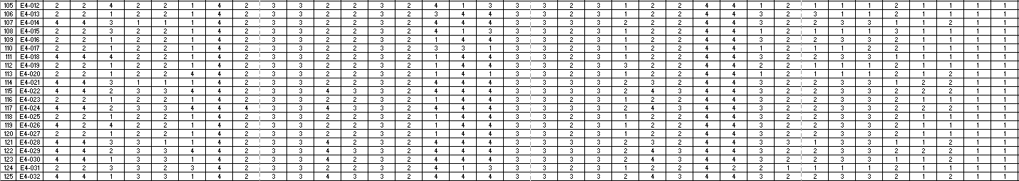

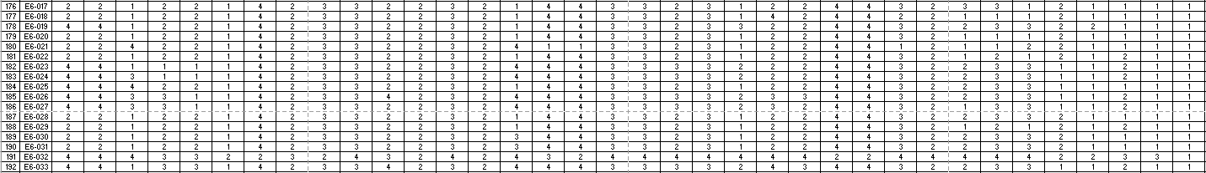
No | Kode | Nilai | No | Kode | Nilai
1 | H1-001 | 34 | 1 | H2-001 | 56
2 | H1-002 | 41 | 2 | H2-002 | 46
3 | H1-003 | 47 | 3 | H2-003 | 54
4 | H1-004 | 35 | 4 | H2-004 | 52
5 | H1-005 | 50 | 5 | H2-005 | 48
6 | H1-006 | 53 | 6 | H2-006 | 56
7 | H1-007 | 37 | 7 | H2-007 | 48
8 | H1-008 | 54 | 8 | H2-008 | 48
9 | H1-009 | 50 | 9 | H2-009 | 54
10 | H1-010 | 55 | 10 | H2-010 | 52
11 | H1-011 | 37 | 11 | H2-011 | 47
12 | H1-012 | 50 | 12 | H2-012 | 52
13 | H1-013 | 50 | 13 | H2-013 | 55
14 | H1-014 | 38 | 14 | H2-014 | 54
15 | H1-015 | 40 | 15 | H2-015 | 52
16 | H1-016 | 42 | 16 | H2-016 | 52
17 | H1-017 | 42 | 17 | H2-017 | 48
18 | H1-018 | 53 | 18 | H2-018 | 49
19 | H1-019 | 41 | 19 | H2-019 | 47
20 | H1-020 | 53 | 20 | H2-020 | 54
21 | H1-021 | 56 | 21 | H2-021 | 55
22 | H1-022 | 51 | 22 | H2-022 | 55
23 | H1-023 | 42 | 23 | H2-023 | 54
24 | H1-024 | 42 | 24 | H2-024 | 52
25 | H1-025 | 56 | 25 | H2-025 | 49
26 | H1-026 | 56 | 26 | H2-026 | 55
27 | H1-027 | 47 | 27 | H2-027 | 54
28 | H1-028 | 55 | 28 | H2-028 | 49
29 | H1-029 | 47 | 29 | H2-029 | 56
30 | H1-030 | 55 | 30 | H2-030 | 56
31 | H1-031 | 53 | 31 | H2-031 | 57
32 | H1-032 | 44 | 32 | H2-032 | 54
33 | H1-033 | 51 | 33 | H2-033 | 50
$$Nilai= \frac{Jumlah skor}{Jumlah skor total}×100$$
Kriteria Pembulatan Nilai :
Jika ≥ 5 dibulatkan menjadi 1
Jika ≤ 5 dibulatkan menjadi 0

Lampiran 25. Perhitungan Hipotesis
Perhitungan Hipotesis

Diketahui :
JK_{total} = 272028 n = 66 ∑XY = 211042 S_{x} = 5,89
∑Y = 4224 ∑X² = 164963 $\overline{X}=49,65$ S_{y} = 3,679
∑X = 3277 ∑Y² = 272028 $\overline{Y}=64$
a = 0,25 b = 1,27
                - Menentukan Hipotesis Keberartian
H_{o} : Koefisien arah regresi tidak berarti (b = 0)
H_{a} : Koefisien itu berarti (b ≠ 0)
                - Menentukan Hipotesis Linearitas
Ho : Regresi linear
Ha : Regresi non-linear
                - Menentukan taraf signifikan $α$
Taraf signifikan yang digunakan adalah $α=5\%$
                - Menghitung jumlah kuadrat total dengan menggunakan rumus:
$${JK}_{T}=\left({\sum{Y}}^{2}\right)$$
$${JK}_{T}=272028$$
                - Menghitung jumlah kuadrat koefisien a dengan menggunakan rumus :
$${JK}_{a}=\frac{{(\sum{Y})}^{2}}{n}$$
$${JK}_{a}=\frac{{(4224)}^{2}}{66}$$
$${JK}_{a}=270336$$
                - Menghitung jumlah kuadrat regresi b|a dengan menggunakan rumus:
$${JK}_{b|a}=b\left\{\sum{X_{i}Y-\frac{(\sum{X_{i})(\sum{Y)}}}{n}}\right\}$$
$${JK}_{b|a}=1,27\left\{211042-\left(\frac{(3277)(4224)}{66}\right)\right\}$$
$${JK}_{b|a}=1674,53$$
                - Menghitung jumlah kuadrat sisa dengan menggunakan rumus:
$${JK}_{s}={JK}_{T}-{JK}_{a}-{JK}_{b|a}$$
$${JK}_{s}=272028-270336-1674,53$$
$${JK}_{s}=17,47$$
                - Menghitung jumlah kuadrat galat dengan menggunakan rumus:
$${JK}_{G}=\sum_{Xi}{\left\{\sum{Y^{2}}-\frac{{\left(\sum{Y}\right)}^{2}}{n_{i}}\right\}}$$
$${JK}_{G}=(0+0+0+0+0+2,00+0+0+0+4,80+0+0+0+0+0+0+3,50+0+3,43+0)$$
$${JK}_{G}=13,73$$
                - Menghitung jumlah kuadrat tuna cocok dengan menggunakan rumus:
$${JK}_{TC}={JK}_{s}-{JK}_{G}$$
$${JK}_{TC}=17,47-13,73$$
$${JK}_{TC}=3,74$$
                - Menghitung derajat kebebasan total dengan menggunakan rumus:
$$dk_{Total}=n$$
$$dk_{Total}=66$$
                - Menghitung derajat kuadrat koefisien a dengan menggunakan rumus:
$$dk_{a}=1$$
                - Menghitung derajat kebebasan regresi b|a dengan menggunakan rumus:
$$dk_{b|a}=1$$
                - Menghitung derajat kebebasan sisa dengan menggunakan rumus:
$$dk_{s}=n-2$$
$$dk_{s}=66-2$$
$$dk_{s}=64$$
                - Menghitung derajat kebebasan tuna cocok dengan menggunakan rumus:
$$dk_{TC}=k-2$$
$$dk_{TC}=20-2$$
$$dk_{TC}=18$$
                - Menghitung derajat kebebasan galat dengan menggunakan rumus:
$$dk_{G}=n-k$$
$$dk_{G}=66-20$$
$$dk_{G}=46$$
                - Menghitung rata-rata jumlah kuadrat koefisien a dengan rumus:
$$RK_{a}=JK_{a}$$
$$RK_{a}=270336$$
                - Menghitung rata-rata jumlah kuadrat regresi b|a dengan rumus:
$$RK_{b|a}=JK_{b|a}$$
$$RK_{b|a}=1674,53$$
                - Menghitung rata-rata jumlah kuadrat sisa dengan menggunakan rumus:
$$RK_{s}=\frac{JK_{s}}{n-2}$$
$$RK_{s}=\frac{17,47}{66-2}$$
$$RK_{s}=0,27$$
                - Menghitung rata-rata jumlah kuadrat tuna cocok dengan menggunakan rumus:
$$RK_{TC}=\frac{JK_{TC}}{k-2}$$
$$RK_{TC}=\frac{3,74}{20-2}$$
$$RK_{TC}=0,21$$
                - Menghitung rata-rata jumlah kuadrat galat dengan menggunakan rumus:
$$RK_{G}=\frac{JK_{G}}{n-k}$$
$$RK_{G}=\frac{13,73}{66-20}$$
$$RK_{G}=0,30$$
                - Menghitung $F_{hitung}$ dengan rumus:
$$F_{signhitung}=\frac{{RK}_{b|a}}{{RK}_{s}}$$
$$F_{signhitung}=\frac{1674,53}{0,27}$$
$$F_{signhitung}=6134,89$$
$$F_{linehitung}=\frac{{RK}_{TC}}{{RK}_{G}}$$
$$F_{linehitung}=\frac{0,21}{0,30}$$
$$F_{linehitung}=0,70$$
                - Menghitung $F_{tabel}$ dengan rumus:
$$F_{signtabel}=F_{(1-α)({dk}_{b|a},{dk}_{s})}$$
$$F_{signtabel}=3,99$$
$$F_{linetabel}=F_{(1-α)({dk}_{TC},{dk}_{G})}$$
$$F_{linetabel}=1,82$$
                - Membuat tabel
 | Sumber Variansi | dk | JK | RK | F_{hitung} | F_{tabel}
Self efficacy (Keyakinan Seseorang) Terhadap Hasil Belajar Matematika | Total | 66 | 272028
 | Koefisien (a) | 1 | 270336,00 | 270336,00 | 6134,89 | 3,99
 | Regresi (b|a) | 1 | 1674,53 | 1674,53
 | Sisa | 64 | 17,47 | 0,27
 | Tuna Cocok | 18 | 3,74 | 0,21 | 0,70 | 1,82
 | Galat | 46 | 13,73 | 0,30
                - Menentukan Hipotesis
H₀ : r = 0
Tidak terdapat pengaruh yang positif antara Self efficacy (Keyakinan Seseorang) terhadap hasil belajar matematika pada kelas VII di MTs Miftahul Huda Kalipucang.
H_{a} : r ≠ 0
Terdapat pengaruh yang positif antara Self efficacy (Keyakinan Seseorang) terhadap hasil belajar matematika pada kelas VII di MTs Miftahul Huda Kalipucang.

                - Menghitung nilai r_{hitung} dengan mengunakan rumus :
$$r=\frac{NΣX_{i}Y_{i}-(ΣX_{i})(ΣY_{i})}{\sqrt{\left(nΣX_{i}^{2}-{\left(ΣX_{i}\right)}^{2}\right)-(nΣY_{i}^{2}-{\left(ΣY_{i}\right)}^{2})}}$$
$$r=\frac{(66×211042)-(3277)(4224)}{\sqrt{\left(66×164963-({3227)}^{2}\right)-(66×272028-{\left(4224\right)}^{2})}}$$
$$r=0,449903$$

Berdasarkan perhitungan tersebut harga r_{tabel} untuk taraf signifikansi α = 5% dengan n = 66 diperoleh r_{tabel} = 0,2387. Karena harga r_{hitung}> r_{tabel} maka H₀ ditolak, sehingga dapat disimpulkan terdapat hubungan yang positif sebesar 0,449903 antara Self efficacy (Keyakinan Seseorang) dengan hasil belajar matematika peserta didik materi persamaan linear satu variabel pada mata pelajaran matematika kelas VII di MTs Miftahul Huda Kalipucang.
Koefisien determinasinya r² = 0,449903² = 0,202412. Hal ini berarti Self efficacy (Keyakinan Seseorang) peserta didik materi persamaan linear satu variabel pada mata pelajaran matematika kelas VII di MTs Miftahul Huda Kalipucang 20,24% ditentukan oleh self efficacy, melalui persamaan regresi Y = 0,25 + 1,27 X. Sisanya 79,76% ditentukan oleh faktor lain.

Lampiran 26. Tabel Distribusi Kolmogorov-Smirnov
Tabel Distribusi Kolmogorov-Smirnov

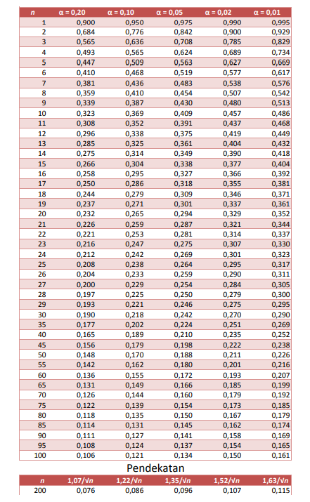

Lampiran 27. Tabel Distribusi Z
Tabel Distribusi Z
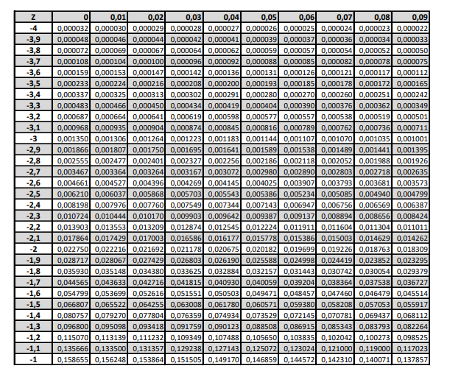
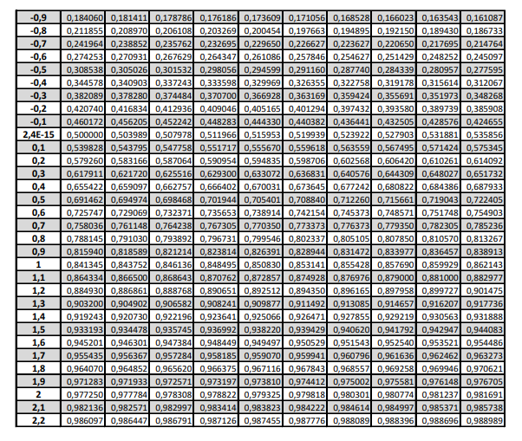

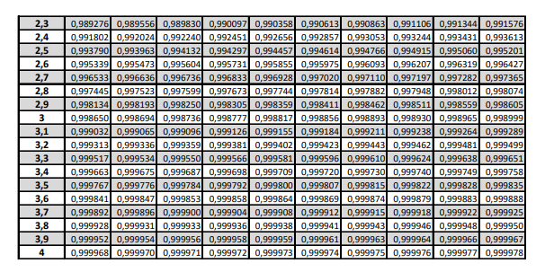
Lampiran 28. Tabel Distribusi F
Tabel Distibusi F

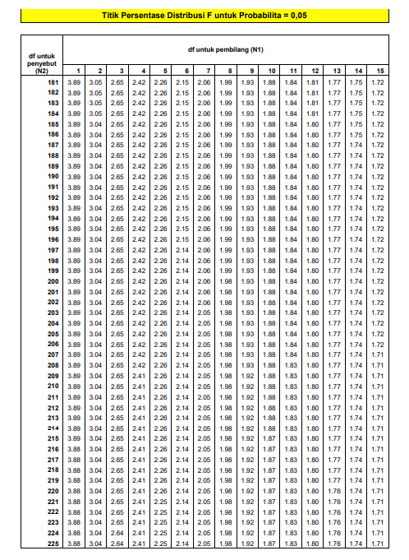
Lampiran 29. Tabel Distribusi r Product Moment
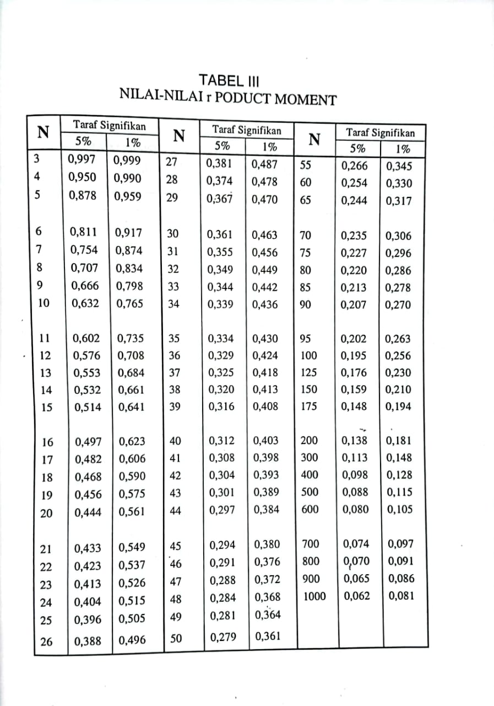
Lampiran 30. Dokumentasi Penelitian

Dokumentasi Penelitian

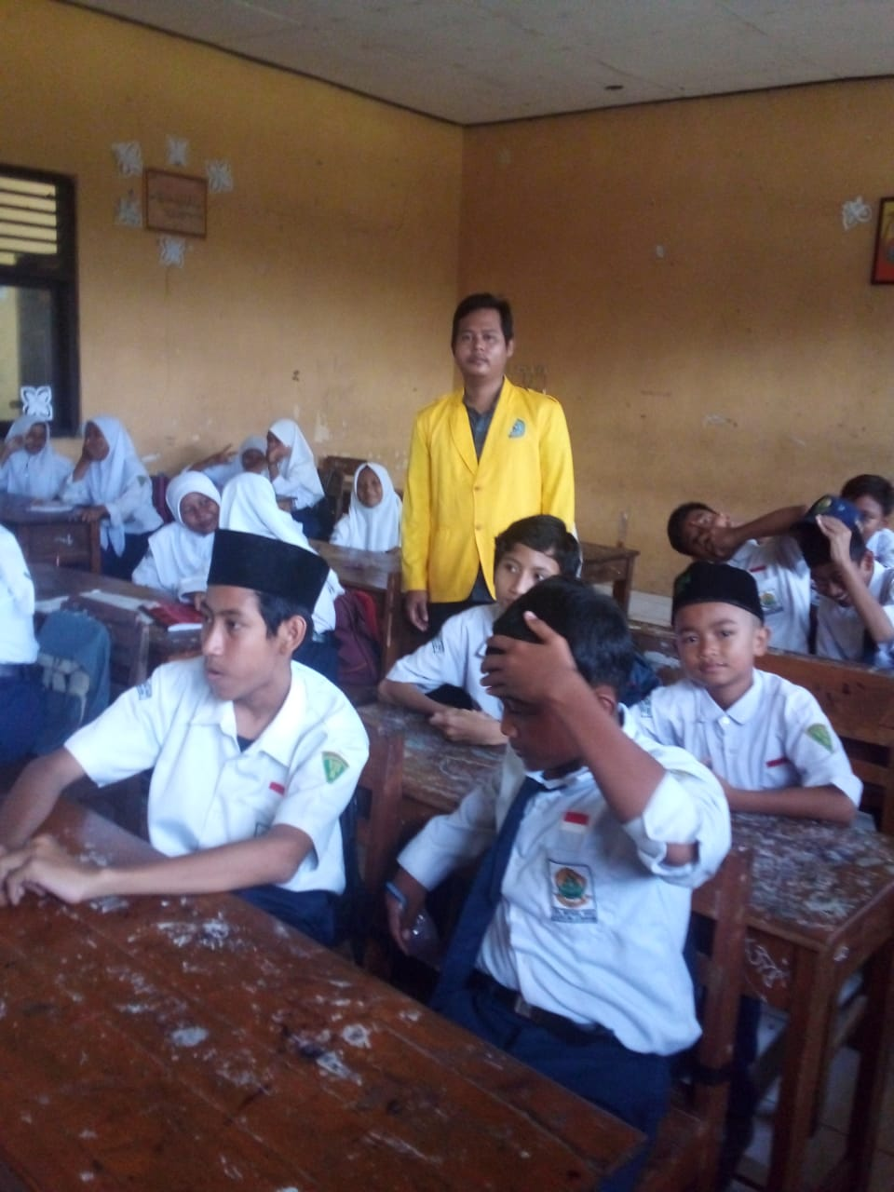

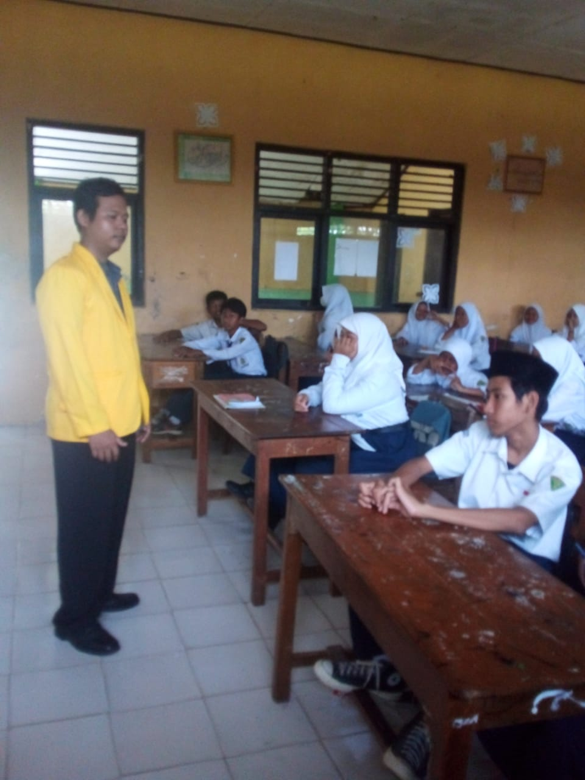

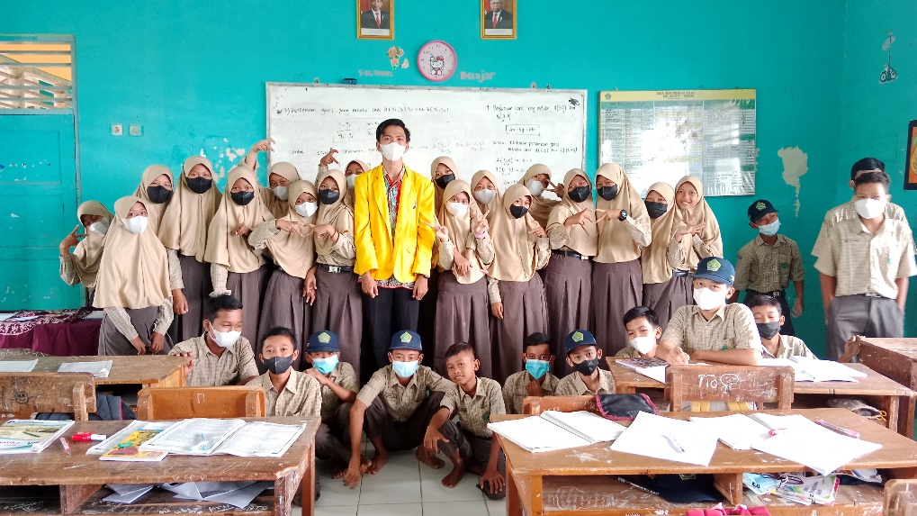
Proses Kegiatan Belajar Mengajar

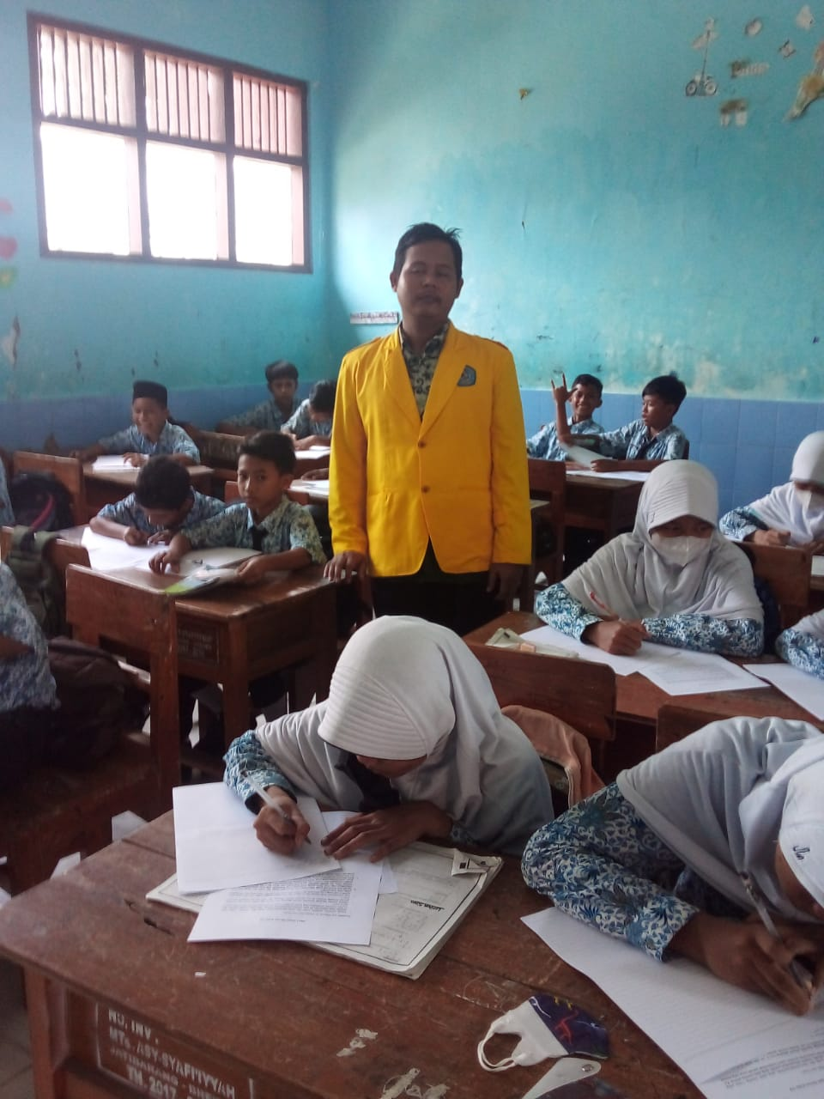

Pelaksanaan Uji Coba Tes di MTs Asy-Syafi’iyyah Jatibarang
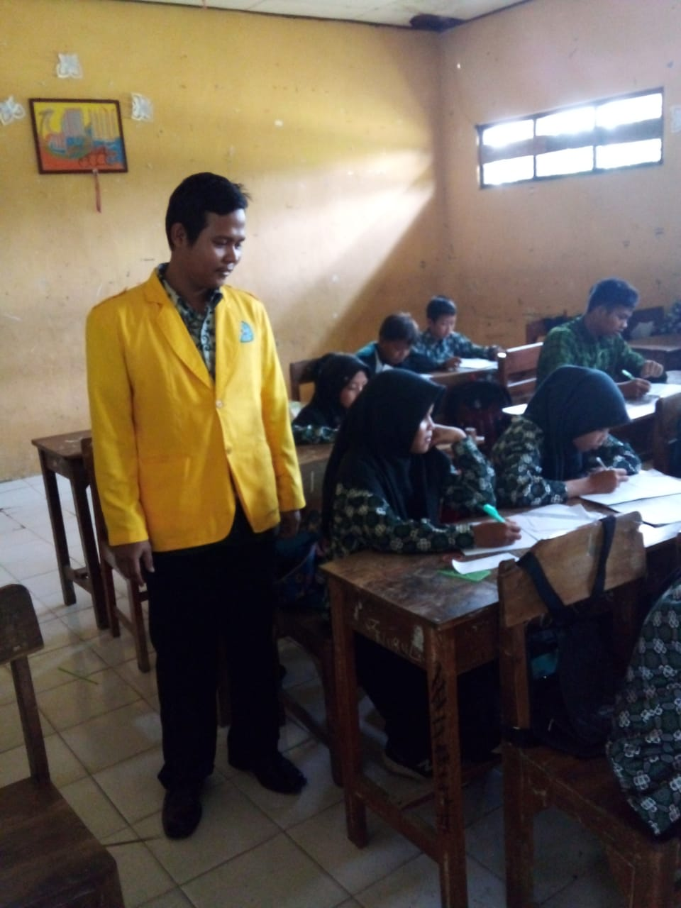

Pelaksanaan Tes Ulangan Harian di MTs Miftahul Huda Kalipucang

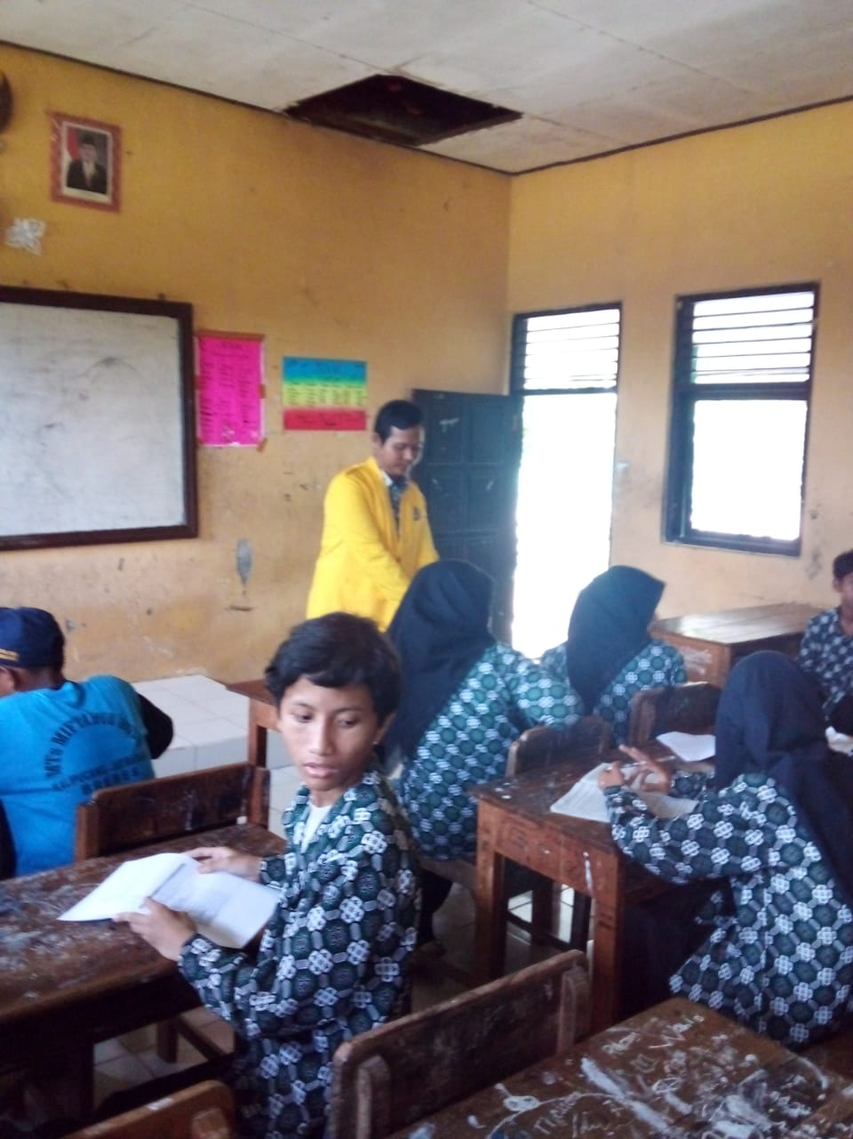

Pengisian Angket Kesiapan Belajar dan Antusiasme Belajar

Lampiran 31. Jurnal Bimbingan Skripsi
JURNAL BIMBINGAN SKRIPSI

Nama Mahasiswa : Afif Ma’ruf
NPM : 1720600036
Program Studi : Pendidikan Matematika
Judul Skripsi : Pengaruh Self efficacy (Keyakinan Seseorang) Terhadap Hasil Belajar Matematika Studi Penelitian Pada Peserta Didik Kelas VII di MTs Miftahul Huda Kalipucang Kecamatan Jatibarang Kabupaten Brebes Tahun Pelajaran 2022/2023 Materi Persamaan Linear Satu Variabel)
Dosen Pembimbing : I. Drs. Ponoharjo.,M.Pd
II. Dian Nataria Oktaviani., S.Si, M.Pd
No. | Hari/  Tanggal | Pembimbing I |  |  | Tanda tangan Pembimbing
 |  | Tujuan Bimbingan |  | Uraian Hasil Bimbingan
1. | Senin, 24 Oktober 2022 | - Instrumen |  | Penambahan soal pada instrumen tes
2. | Senin, 31 Oktober 2022 | - RPP |  | RPP ACC
3. | Rabu, 2 November 2022 | - Instrumen  - Lembar Validasi |  | - Instrumen ACC  - Lembar validasi oke
4. | Senin, 7 November 2022 | - Bab 1,2, dan 3 |  | 1. Penulisan kata  2. Nama Pengarang
5. | Senin, 14 November 2022 | BAB 1,2 dan 3 |  | - Bab 1 dan 2 ACC  - Bab 3 masih kurang dilengkapi lampiran
6. | Senin, 21 November 2022 | Bab 3,4 dan 5 |  | - Bab 3 ACC  - Penulisan kata
7. | Kamis, 24 November 2022 | Bab 4 - 5 dan Lampiran |  | Bab 4 dan 5 ACC
8. | Rabu, 30 November 2022 | - Abstrak  - Lampiran |  | - Revisi Abstrak  - Dilengkapi lampiran-lampiran
9. | Rabu, 7 Desember 2022 | - Revisi Abstrak  - Lampiran |  | Dilengkapi daftar nilai ulangan harian di lampiran
10. | Senin, 12 Desember 2022 | Kelengkapan lampiran-lampiran |  | ACC Skripsi  Siapkan PPT untuk Ujian Skripsi
 |  |  | Tegal, 23 Januari 2022
Diketahui,
Ka. Prodi Pendidikan Matematika  Dr. Munadi., M.Si  NIDN. 0604087601 |  |  | Dosen Pembimbing I  Drs. Ponoharjo.,M.Pd  NIDN. 0005035901

JURNAL BIMBINGAN SKRIPSI

Nama Mahasiswa : Afif Ma’ruf
NPM : 1720600036
Program Studi : Pendidikan Matematika
Judul Skripsi : Pengaruh Self efficacy (Keyakinan Seseorang) Terhadap Hasil Belajar Matematika Studi Penelitian Pada Peserta Didik Kelas VII di MTs Miftahul Huda Kalipucang Kecamatan Jatibarang Kabupaten Brebes Tahun Pelajaran 2022/2023 Materi Persamaan Linear Satu Variabel)
Dosen Pembimbing : I. Drs. Ponoharjo.,M.Pd
II. Dian Nataria Oktaviani., S.Si, M.Pd
No. | Hari/  Tanggal | Pembimbing II |  | Tanda tangan Pembimbing
 |  | Tujuan Bimbingan | Uraian Hasil Bimbingan
1. | Senin, 24 Oktober 2022 | - Instrumen | - Perbaikan pertanyaan angket  - Penambahan soal pada instrumen tes.
2. | Senin, 31 Oktober 2022 | - RPP | RPP ACC
3. | Rabu, 2 November 2022 | - Instrumen  - Lembar Validasi | - Instrumen ACC  - Lembar validasi ACC
4. | Senin, 7 November 2022 | - Instrumen Soal  - Bab 1,2, dan 3 | - Intrumen ACC  - Penulisan kata  - Nama Pengarang  - Bab 1 bahasa kalimat diperbaiki dan perjelas lagi  - Bab 2 dan 3 tata aturan penulisan jurnal diperbaiki
5. | Senin, 14 November 2022 | Revisi Bab 1,2 dan 3 | Bab 1, 2, dan 3 perbaikan kalimat dan jurnal dilengkapi dengan halaman serta tahun
6. | Senin, 21 November 2022 | Bab 1,2,3,4 dan 5 | - Bab 1,2, dan 3 perbaikan kalimat dan jurnal dilengkapi dengan halaman serta tahun  - Kerangka berpikir diperbaiki  - Perhitungan menggunakan SPSS dan perlu perhitungan manual
7. | Kamis, 24 November 2022 | Revisi Bab 1,2,3,4 dan 5 | - Perbaikan kosa kata  - Bab 4 pada pembahasan diberi jurnal penelitian sebelumnya untuk memperkuat skripsi
8. | Rabu, 30 November 2022 | - Revisi Bab 1,2,3,4 dan 5  - Abstrak | - Bab 1 bahasa kalimat diperbaiki  - Setiap jurnal diberi halaman buku  - Revisi Abstrak  - Dilengkapi lampiran-lampiran
9. | Rabu, 7 Desember 2022 | - Revisi Abstrak  - Revisi Bab 1,2,3,4, dan 5  - Lampiran | - Abstrak ACC  - Perbaikan kalimat  - Daftar Pustaka dilengkapi  - Lampiran dilengkapi
10. | Senin, 12 Desember 2022 | - Bab 1,2,3,4 dan 5  - Kelengkapan Lampiran | ACC Skripsi  Siapkan PPT untuk Ujian Skripsi
 |  |  | Tegal, 23 Januari 2022
Diketahui,
Ka. Prodi Pendidikan Matematika  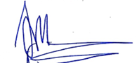  Dr. Munadi., M.Si  NIDN. 0604087601 |  |  | Dosen Pembimbing II  Dian Nataria Oktaviani., S.Si, M.Pd  NIDN. 0631108501

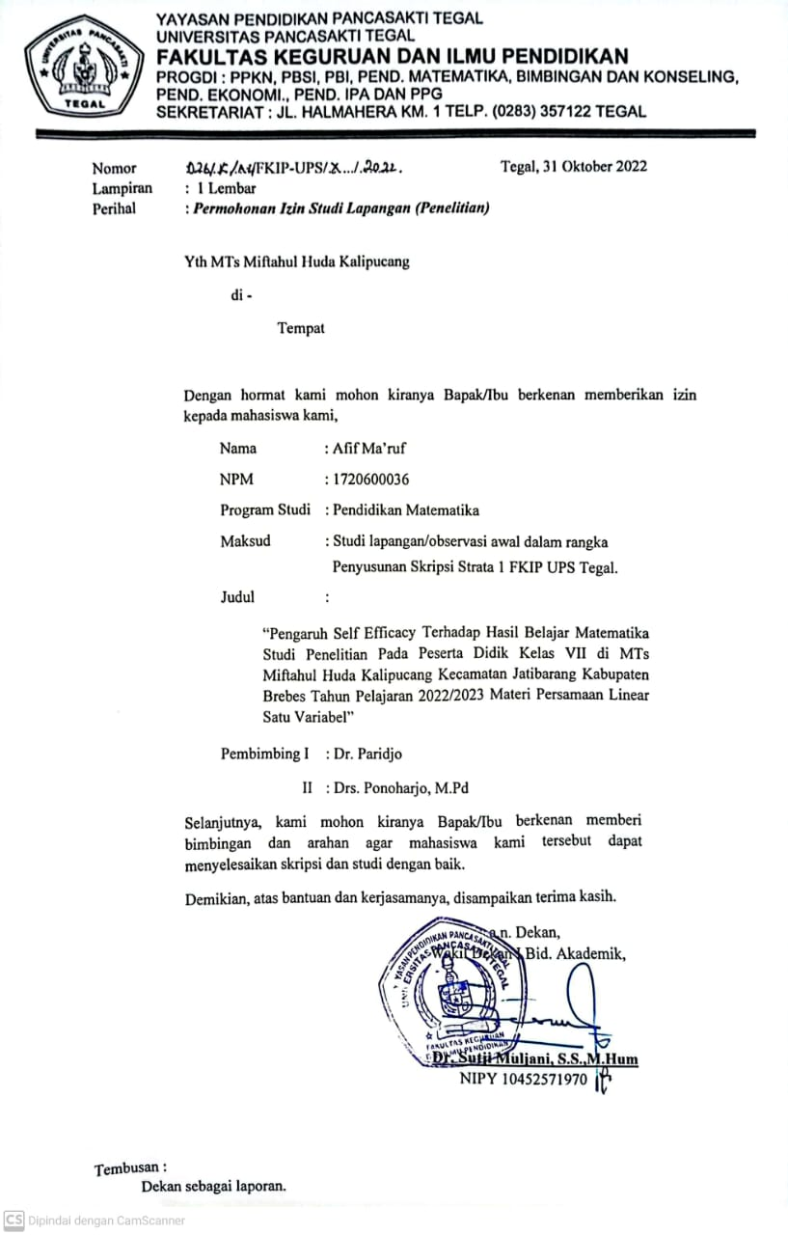
Lampiran 32. Surat Izin Penelitian
